
รายงาน
เรื่อง การสร้าง Analytics Dashboard ด้วย Google Sheets

เสนอ
อาจารย์ อนันตพร หรรษคุณาฒัย

โดย
- นางสาวกีรติ พยุงทอง รหัสนักศึกษา 67050040
- นางสาวขรินทร์ทิพย์ เอี่ยมสร้อย รหัสนักศึกษา 67050050
- นางสาวณิชาพร อุทธยาน รหัสนักศึกษา 67050176
- นางสาวประภัสสร เนาวเพ็ชร์ รหัสนักศึกษา 67050316
- นางสาวพิมพ์ชนก ฉวีไทย รหัสนักศึกษา 67050390

รายงานฉบับนี้เป็นส่วนหนึ่งของวิชาเทคนิคการทำเหมืองข้อมูล รหัสวิชา 05506212
ภาคเรียนที่ 2 ปีการศึกษา 2568
สาขาวิทยาการคอมพิวเตอร์ คณะวิทยาศาสตร์ สถาบันเทคโนโลยีพระจอมเกล้าเจ้าคุณทหาร ลาดกระบ

คำนำ
รายงานฉบับนี้เป็นส่วนหนึ่งของการศึกษาในรายวิชา เทคนิคการทำเหมืองข้อมูล (Data Mining Techniques) รหัสวิชา 05506212 ซึ่งมุ่งเน้นให้ผู้ศึกษาเข้าใจหลักการและกระบวนการในการวิเคราะห์ข้อมูล การค้นหารูปแบบและองค์ความรู้จากข้อมูล รวมถึงการนำเสนอผลการวิเคราะห์ในรูปแบบที่สามารถนำไปใช้ประกอบการตัดสินใจได้อย่างมีประสิทธิภาพ
การจัดทำรายงานฉบับนี้มีวัตถุประสงค์เพื่อศึกษาการสร้าง Analytics Dashboard ด้วย Google Sheets ตั้งแต่การเตรียมและจัดการข้อมูล การสร้างกราฟและแผนภูมิในรูปแบบต่าง ๆ การเพิ่มความสามารถในการโต้ตอบของข้อมูลผ่านเครื่องมือ Slicer ตลอดจนการออกแบบ Dashboard ให้เหมาะสมกับการใช้งานจริง โดยเชื่อมโยงแนวคิดดังกล่าวเข้ากับกระบวนการของเทคนิคการทำเหมืองข้อมูล โดยเฉพาะในขั้นตอนของการสำรวจข้อมูลและการแสดงผลข้อมูลเชิงวิเคราะห์
คณะผู้จัดทำหวังเป็นอย่างยิ่งว่ารายงานฉบับนี้จะเป็นประโยชน์ต่อการเรียนรู้และทำความเข้าใจเกี่ยวกับการประยุกต์ใช้เครื่องมือด้านการวิเคราะห์ข้อมูลในบริบทของวิชาเทคนิคการทำเหมืองข้อมูล และสามารถนำความรู้ที่ได้รับไปประยุกต์ใช้ในการศึกษาและการทำงานในอนาคตได้อย่างเหมาะสม
คณะผู้จัดทำ
17 ธันวาคม 2568

สารบัญ

เนื้อหา หน้า
คำนำ ก
สารบัญ ข
บทที่ 1 บทนำ 1
1.1 ความเป็นมาและความสำคัญของ Google Sheets Dashboard 1
1.2 การติดตามข้อมูลและการตอบสนองต่อการเปลี่ยนแปลง 1
1.3 วัตถุประสงค์ของรายงาน 1
บทที่ 2 การเตรียมและจัดการข้อมูล 2
2.1 ความสำคัญของการเตรียมข้อมูล 2
2.2 กระบวนการเตรียมข้อมูล 2
2.2.1 การเก็บรวบรวมข้อมูล 2
2.2.2 การตรวจสอบความถูกต้องของข้อมูล 2
2.2.3 การจัดโครงสร้างข้อมูล 2
2.2.4 การทำความสะอาดและแปลงข้อมูล 3
2.3 การจัดการช่วงของข้อมูล 3
2.4 การตรวจสอบคุณภาพข้อมูล 3
บทที่ 3 การสร้างกราฟและการแสดงผลข้อมูล 4
3.1 ความสำคัญของการแสดงผลข้อมูล 4
3.2 ขั้นตอนการสร้างกราฟ 4
3.2.1 การเริ่มต้นสร้างกราฟ 4
3.2.2 การตั้งค่ากราฟ (Setup Tab) 5
3.2.3 การปรับแต่งกราฟ (Customize Tab) 6
3.3 ประเภทของกราฟที่ใช้ใน Dashboard 6
3.3.1 Scorecard หรือ Gauge Chart 6
3.3.2 กราฟเส้น (Line Chart) 7
3.3.3 กราฟแท่งและกราฟคอลัมน์ (Bar and Column Chart) 9
3.3.4 กราฟวงกลม (Pie Chart) 10
บทที่ 4 การเพิ่มความสามารถในการโต้ตอบด้วย Slicer 12
4.1 ความหมายและหน้าที่ของ Slicer 12
4.1.1 ความหมายของ Slicer 12
4.1.2 หน้าที่ในการกรองข้อมูล 12
4.1.3 ความแตกต่างระหว่างการกรองปกติกับ Slicer 12
4.2 ขั้นตอนการสร้าง Slicer ใน Google Sheets 13
4.3 การกรองข้อมูลแบบ Interactive 16
4.4 ข้อดีและข้อจำกัดของการใช้ Slicer 16
บทที่ 5 การออกแบบ Analytics Dashboard 18
5.1 แนวคิดในการออกแบบ Analytics Dashboard 18
5.2 องค์ประกอบของ Analytics Dashboard 18
5.3 การจัดวางและออกแบบ Dashboard ใน Google Sheets 19
5.4 ตัวอย่าง Analytics Dashboard 19
บทที่ 6 การสรุปผล 21
บรรณานุกรม 22

บทที่ 1
บทนำ

1.1 ความเป็นมาและความสำคัญของ Google Sheets Dashboard
Google Sheets Dashboard เป็นเครื่องมือที่มีประโยชน์ในการช่วยแสดงผลและติดตามข้อมูลจากหลายแหล่งในรูปแบบที่เข้าใจง่าย โดยผู้ใช้สามารถรวบรวมข้อมูลจากสเปรดชีตหลายชุดเข้าด้วยกันได้ด้วยการดำเนินการเพียงไม่กี่ขั้นตอน และนำเสนอข้อมูลดังกล่าวในรูปแบบของแผนภูมิ ตาราง และกราฟ เพื่อใช้ในการวิเคราะห์ข้อมูลที่เกี่ยวข้องกับงานหรือโครงการต่าง ๆ ได้อย่างมีประสิทธิภาพ
การมี Dashboard ช่วยให้ผู้ใช้งานสามารถมองเห็นภาพรวมของข้อมูลได้อย่างชัดเจน ลดความซับซ้อนในการตรวจสอบข้อมูลจากหลายไฟล์ และสนับสนุนการติดตามความก้าวหน้าหรือสถานะของงานได้อย่างเป็นระบบ

1.2 การติดตามข้อมูลและการตอบสนองต่อการเปลี่ยนแปลง
นอกจากการแสดงผลข้อมูลแล้ว Google Sheets Dashboard ยังสามารถตั้งค่าการแจ้งเตือนอัตโนมัติได้ เพื่อให้ผู้ใช้รับทราบเมื่อมีการเปลี่ยนแปลงของข้อมูลที่สำคัญ การแจ้งเตือนดังกล่าวช่วยให้สามารถสังเกตแนวโน้มหรือความผิดปกติที่อาจเกิดขึ้นได้อย่างทันท่วงที และนำไปสู่การพิจารณาดำเนินการแก้ไขได้อย่างเหมาะสม
คุณลักษณะดังกล่าวทำให้ Dashboard ไม่ได้เป็นเพียงเครื่องมือแสดงผลข้อมูลเท่านั้น แต่ยังเป็นเครื่องมือสนับสนุนการติดตามและการตัดสินใจในกระบวนการทำงานอีกด้วย

1.3 วัตถุประสงค์ของรายงาน
รายงานฉบับนี้มีวัตถุประสงค์เพื่ออธิบายแนวคิดและขั้นตอนพื้นฐานในการสร้าง Analytics Dashboard ด้วย Google Sheets โดยมุ่งเน้นการสร้าง Dashboard ที่สามารถใช้งานได้จริง มีความชัดเจน และมีความสวยงามในการนำเสนอ ทั้งนี้กระบวนการสร้าง Dashboard ดังกล่าวประกอบด้วยขั้นตอนที่ไม่ซับซ้อน และสามารถนำไปประยุกต์ใช้ในการวิเคราะห์ข้อมูลของโครงการหรือการดำเนินงานในบริบทต่าง ๆ ได้

บทที่ 2
การเตรียมและจัดการข้อมูล

2.1 ความสำคัญของการเตรียมข้อมูล
การเตรียมข้อมูล เป็นกระบวนการที่กระทำกับข้อมูลที่ได้จากขั้นตอนการเก็บข้อมูล เพื่อปรับเปลี่ยนข้อมูลให้อยู่ในรูปแบบที่เหมาะสมในการวิเคราะห์และประมวลผลข้อมูล โดยทั่วไปข้อมูลที่ได้จากขั้นตอนการเก็บรวบรวมข้อมูล มักอยู่ในรูปแบบที่หลากหลาย เป็นทั้งข้อมูลที่มีโครงสร้าง ไม่มีโครงสร้าง หรือเป็นข้อมูลกึ่งโครงสร้าง ทำให้ยังไม่สามารถนำไปประมวลผลได้ทันที จำเป็นต้องผ่านกระบวนการเตรียมข้อมูล เพื่อให้ข้อมูลต่าง ๆ อยู่ในรูปแบบเดียวกัน ง่ายและเหมาะสมต่อการนำไปประมวลผล
การสร้าง Dashboard ที่มีประสิทธิภาพไม่ได้เป็นเพียงแค่การออกแบบกราฟที่สวยงาม แต่เริ่มต้นจากการเตรียมและจัดการข้อมูลที่ดี ข้อมูลที่ได้รับการจัดเตรียมอย่างเหมาะสมจะช่วยให้การวิเคราะห์และการแสดงผลมีความถูกต้องแม่นยำ และสามารถนำไปใช้ในการตัดสินใจได้อย่างมีประสิทธิภาพ

2.2 กระบวนการเตรียมข้อมูล
2.2.1 การเก็บรวบรวมข้อมูล
ขั้นตอนแรกคือการรวบรวมข้อมูลจากแหล่งต่าง ๆ ให้ครบถ้วน อาจเป็นการนำเข้าข้อมูลจากฐานข้อมูล ไฟล์ Excel หรือแหล่งข้อมูลอื่น ๆ มายัง Google Sheets ในขั้นตอนนี้ควรตรวจสอบว่าได้ข้อมูลที่จำเป็นทั้งหมดสำหรับการวิเคราะห์แล้ว
2.2.2 การตรวจสอบความถูกต้องของข้อมูล
ก่อนเริ่มการวิเคราะห์ ควรตรวจสอบโครงสร้างของข้อมูลให้ครบถ้วน ได้แก่ การตรวจสอบชื่อคอลัมน์ว่ามีความชัดเจนและสื่อความหมายที่ถูกต้อง การตรวจสอบประเภทของข้อมูลในแต่ละคอลัมน์ เช่น ตัวเลข วันที่ หรือข้อความ และการตรวจสอบความสมบูรณ์ของข้อมูลว่ามีค่าว่างหรือข้อมูลที่ผิดพลาดหรือไม่
2.2.3 การจัดโครงสร้างข้อมูล
ข้อมูลควรได้รับการจัดระเบียบในรูปแบบตาราง โดยแต่ละแถวแสดงถึงรายการข้อมูลหนึ่งรายการ และแต่ละคอลัมน์แสดงถึงคุณสมบัติหรือตัวแปรต่าง ๆ ในขั้นตอนนี้ควรหาข้อมูลที่ซ้ำซ้อนและลบออก รวมถึงตรวจสอบความสม่ำเสมอของรูปแบบข้อมูล เช่น รูปแบบวันที่ หรือการเขียนชื่อหมวดหมู่ให้เป็นมาตรฐานเดียวกัน และจัดเรียงข้อมูลให้เป็นระเบียบตามลำดับที่เหมาะสม
2.2.4 การทำความสะอาดและแปลงข้อมูล
การจัดรูปแบบข้อมูลให้ได้มาตรฐานที่พร้อมใช้งานในการวิเคราะห์เป็นสิ่งสำคัญ ซึ่งรวมถึง การแก้ไขข้อมูลที่ผิดพลาดหรือไม่สมบูรณ์ และการแปลงรูปแบบข้อมูลให้เป็นมาตรฐาน เช่น การจัดรูปแบบวันที่ หรือตัวเลข ในบางกรณีอาจจำเป็นต้องสร้างคอลัมน์ใหม่เพื่อการวิเคราะห์ที่ลึกซึ้งยิ่งขึ้น เช่น การคำนวณยอดรวม การหาค่าเฉลี่ย หรือการจัดกลุ่มข้อมูลตามเงื่อนไขต่าง ๆ การใช้ฟังก์ชันต่าง ๆ ใน Google Sheets เช่น SUM, AVERAGE, IF, VLOOKUP สามารถช่วยในการสร้างข้อมูลที่มีความหมายเพิ่มเติมได้

2.3 การจัดการช่วงของข้อมูล
การกำหนดช่วงข้อมูลที่ถูกต้องเป็นสิ่งสำคัญในการสร้างกราฟและ Dashboard ควรเลือกเฉพาะคอลัมน์ที่เกี่ยวข้องกับการวิเคราะห์ และตรวจสอบให้แน่ใจว่าข้อมูลที่เลือกมีความต่อเนื่องและไม่มีแถวหรือคอลัมน์ว่างแทรกอยู่ การกำหนดช่วงข้อมูลที่เหมาะสมจะส่งผลโดยตรงต่อความถูกต้องและความสวยงามของกราฟที่สร้างขึ้น

2.4 การตรวจสอบคุณภาพข้อมูล
ก่อนนำข้อมูลไปใช้ในการสร้าง Dashboard ควรตรวจสอบคุณภาพข้อมูลอีกครั้ง โดยดูว่ามีค่าผิดปกติ (Outliers) หรือไม่ ตรวจสอบความสมเหตุสมผลของตัวเลข และทดสอบการคำนวณต่าง ๆ ว่าให้ผลลัพธ์ที่ถูกต้อง การตรวจสอบคุณภาพข้อมูลอย่างละเอียดจะช่วยป้องกันปัญหาที่อาจเกิดขึ้นในขั้นตอนการวิเคราะห์และการนำเสนอ

บทที่ 3
การสร้างกราฟและการแสดงผลข้อมูล

3.1 ความสำคัญของการแสดงผลข้อมูล
การแสดงผลข้อมูลในรูปแบบของกราฟและ Dashboard ช่วยให้ผู้ใช้สามารถเข้าใจข้อมูลได้ง่ายและรวดเร็วยิ่งขึ้น Google Sheets มีเครื่องมือในการสร้างกราฟที่หลากหลายรูปแบบ ซึ่งสามารถปรับแต่งได้ตามความต้องการ ในบทนี้จะกล่าวถึงขั้นตอนการสร้างกราฟประเภทต่าง ๆ และการนำมาประยุกต์ใช้ในการสร้าง Dashboard

3.2 ขั้นตอนการสร้างกราฟ

3.2.1 การเริ่มต้นสร้างกราฟ
3.2.1.1 ในการสร้างกราฟใน Google Sheets เริ่มต้นด้วยการเลือกข้อมูลที่ต้องการนำมาวิเคราะห์
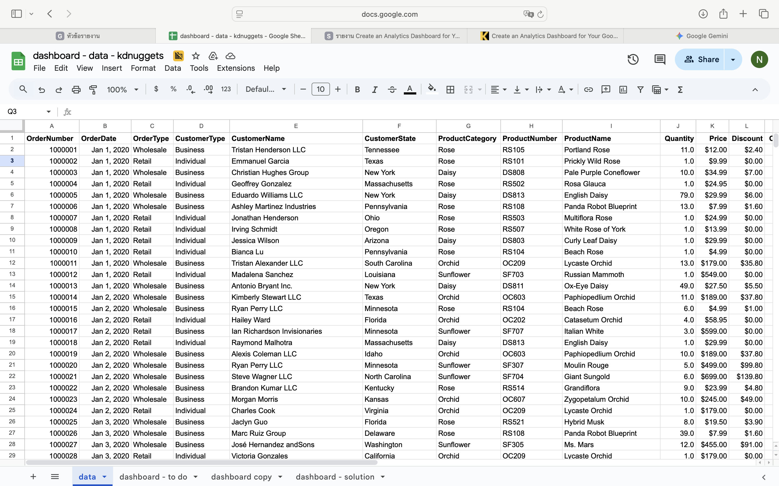

3.2.1.2 จากนั้นไปที่เมนู Insert และเลือก Chart ระบบจะแสดงกราฟเบื้องต้นขึ้นมาบนแผ่นงาน และเปิดหน้าต่างการตั้งค่ากราฟทางด้านขวามือ
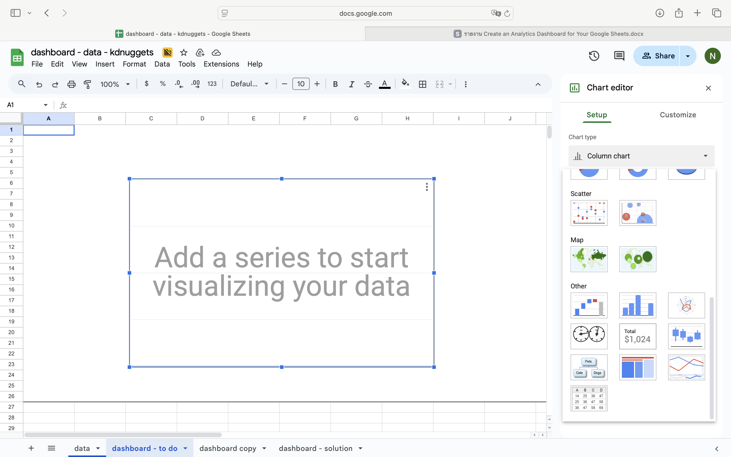

3.2.2 การตั้งค่ากราฟ (Setup Tab)
3.2.2.1 ในแท็บ Setup ผู้ใช้สามารถเลือกประเภทของกราฟที่ต้องการ เช่น กราฟเส้น กราฟแท่ง หรือกราฟวงกลม รวมถึงการกำหนดช่วงข้อมูลที่จะนำมาแสดงผล ควรเลือกคอลัมน์ที่เกี่ยวข้องทั้งหมด เนื่องจากจำนวนคอลัมน์ที่เลือกจะกำหนดมิติของกราฟ เช่น แกน X และแกน Y
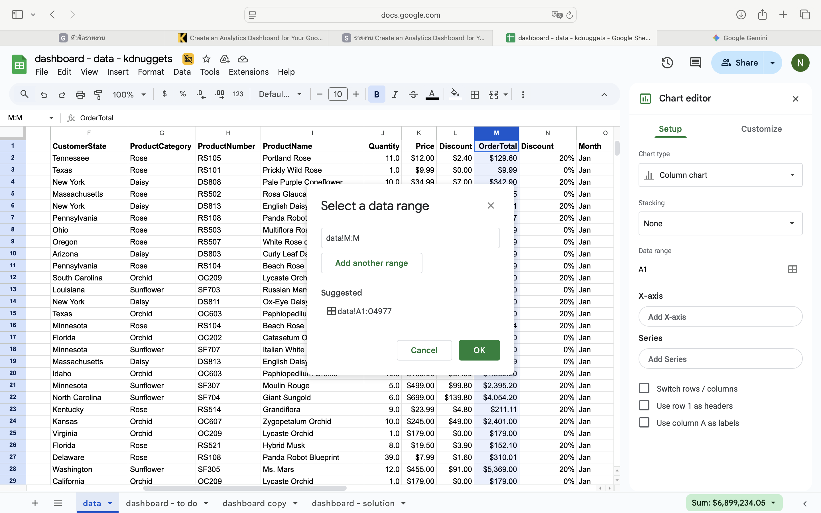

3.2.3 การปรับแต่งกราฟ (Customize Tab)
3.2.3.1 แท็บ Customize ให้ผู้ใช้สามารถปรับแต่งรูปลักษณ์ของกราฟได้ตามต้องการ ได้แก่ การเปลี่ยนสี การกำหนดชื่อกราฟและแกน การปรับขนาดและตำแหน่งของ Legend และการกำหนดรูปแบบการแสดงผล การปรับแต่งเหล่านี้ช่วยให้กราฟมีความชัดเจน อ่านง่าย และสวยงาม

3.3 ประเภทของกราฟที่ใช้ใน Dashboard

3.3.1 Scorecard หรือ Gauge Chart
Scorecard เหมาะสำหรับการแสดงตัวชี้วัดหลัก (Key Performance Indicators: KPIs) หรือค่าเดียวที่สำคัญ เช่น ยอดขายรวม หรือส่วนลดเฉลี่ย ในการสร้าง Scorecard ให้ทำตามขั้นตอนดังนี้
3.3.1.1 ขั้นแรก เลือกแทรกกราฟใหม่และเลือกประเภท Scorecard จากนั้นไปที่แท็บ Setup และกำหนดช่วงข้อมูล เช่น คอลัมน์ OrderTotal เพื่อแสดงยอดขายรวม ระบบจะแสดง Scorecard พื้นฐานขึ้นมาทันที
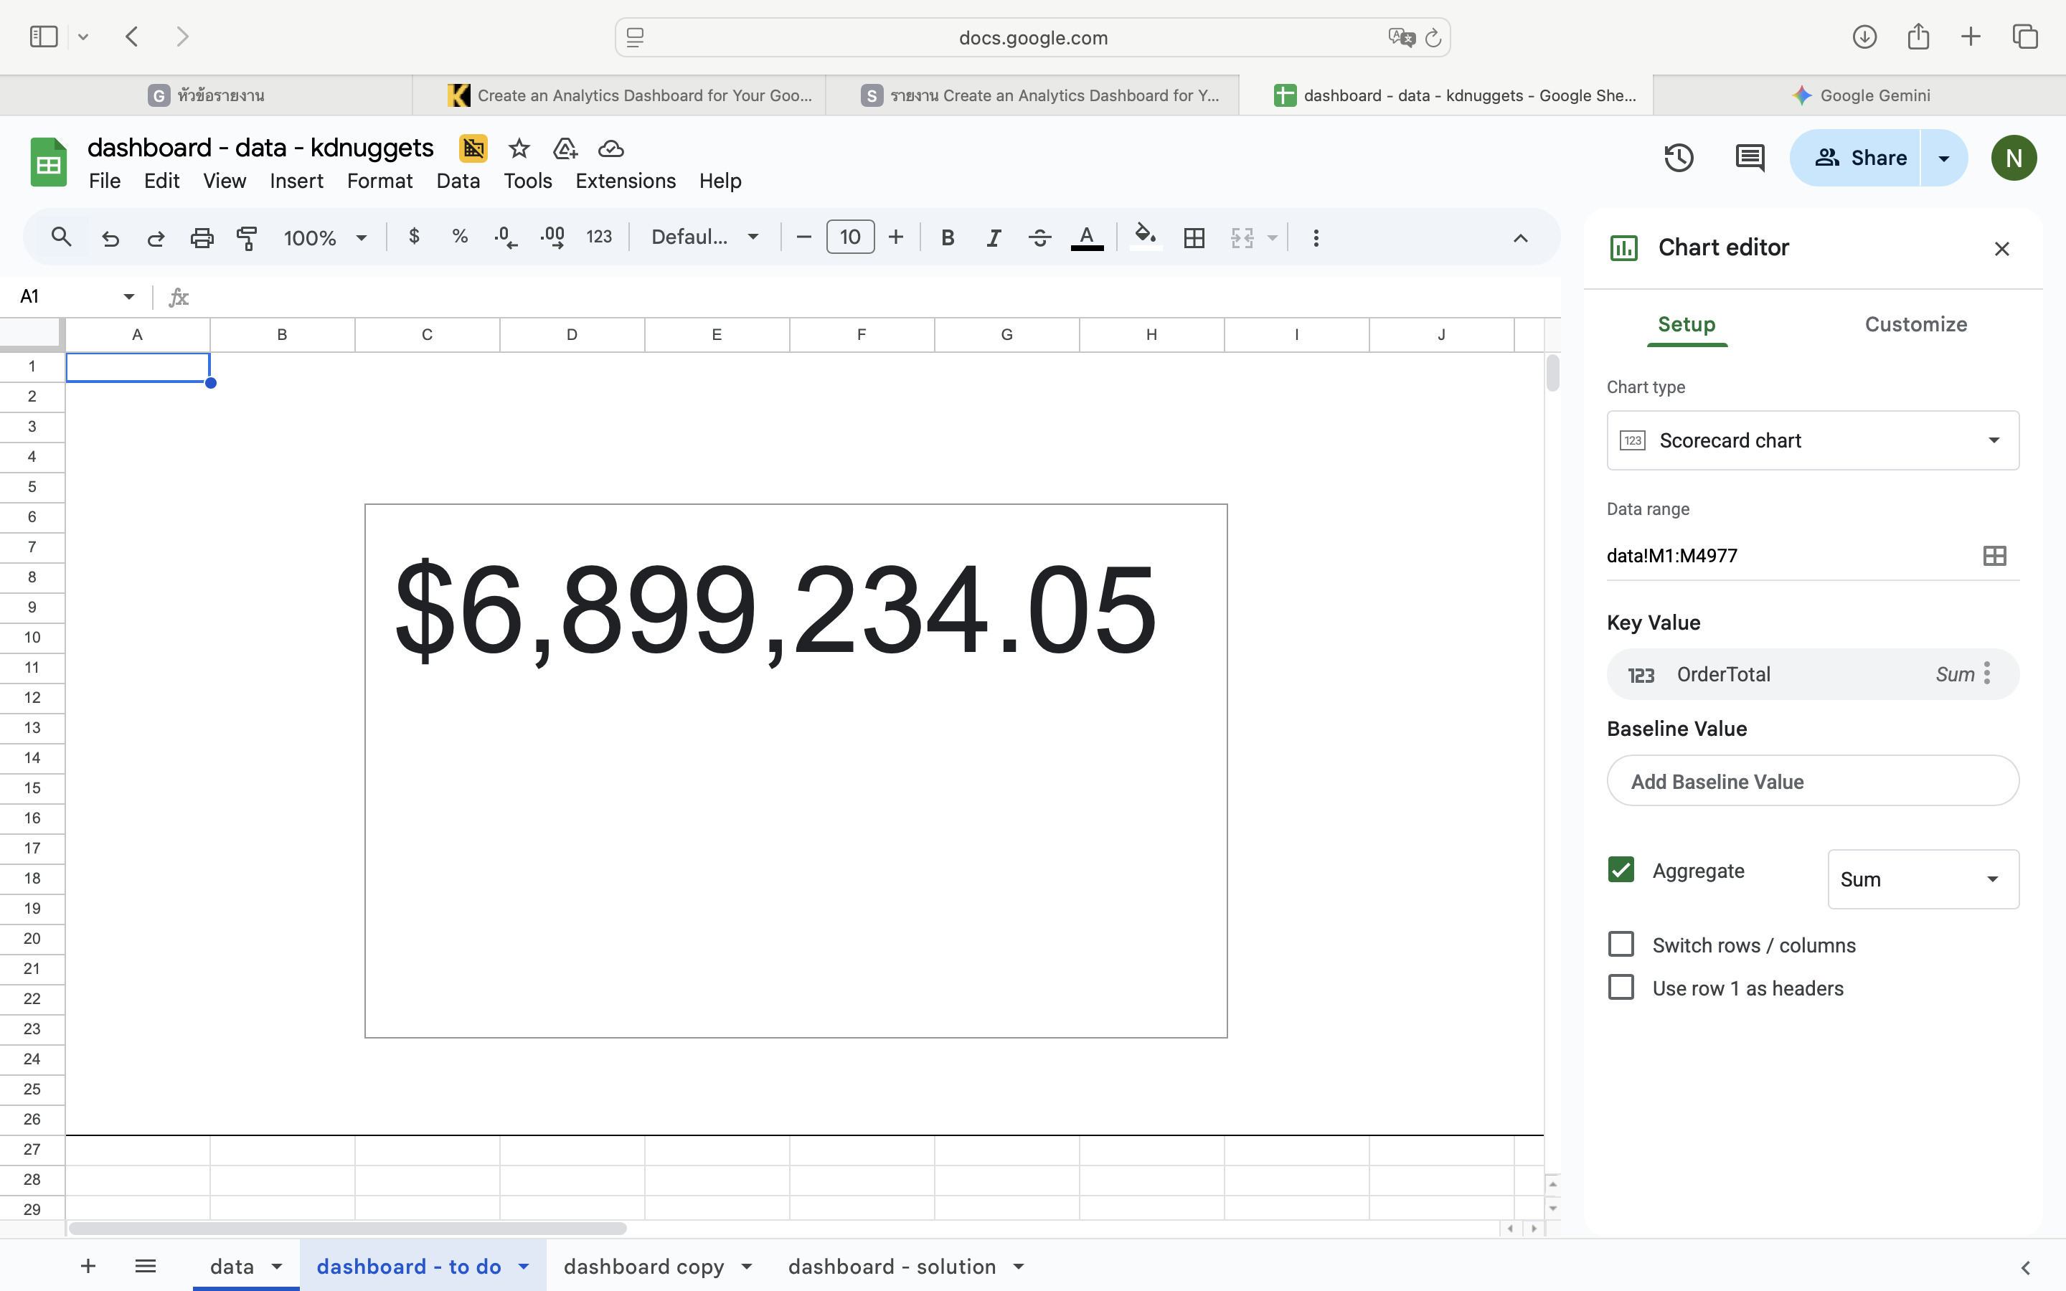
3.3.1.2 ในแท็บ Customize สามารถปรับแต่งได้หลายอย่าง เช่น การปรับมาตราส่วนเป็นหน่วยล้าน การเพิ่มคำนำหน้าหรือคำต่อท้าย การตั้งชื่อเช่น "รายได้จากการขาย" และการจัดตำแหน่งของชื่อและค่าให้อยู่ตรงกลาง

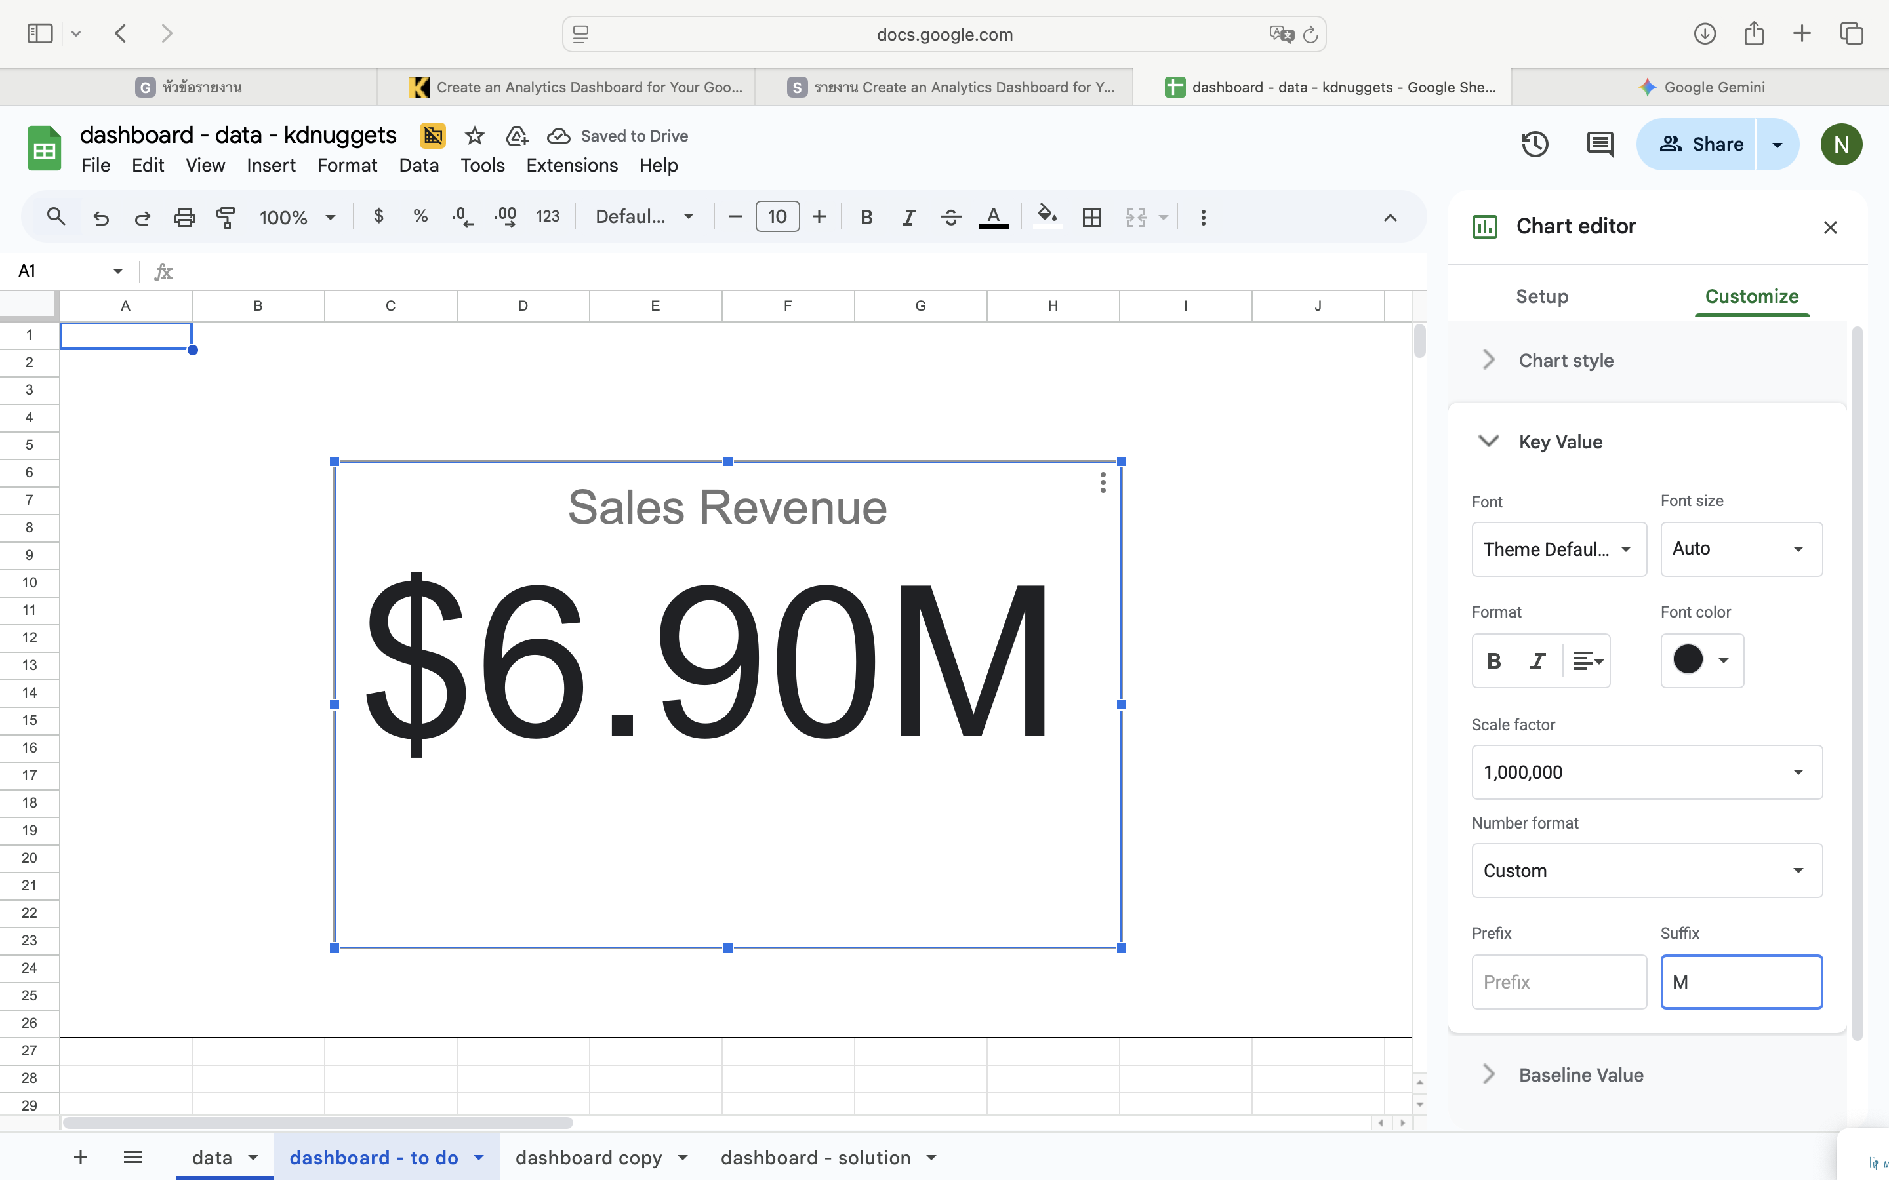

3.3.2 กราฟเส้น (Line Chart)
กราฟเส้นเหมาะสำหรับการติดตามแนวโน้มและการเปลี่ยนแปลงตามช่วงเวลา ขั้นตอนการสร้างมีดังนี้
3.3.2.1 เริ่มต้นด้วยการแทรกกราฟใหม่และเลือกประเภท Line Chart ในแท็บ Setup ให้เลือกสองช่วงข้อมูล ช่วงแรกสำหรับแกน X เช่น คอลัมน์วันที่หรือเวลา และช่วงที่สองสำหรับแกน Y เช่น ยอดคำสั่งซื้อหรือรายได้จากการขาย

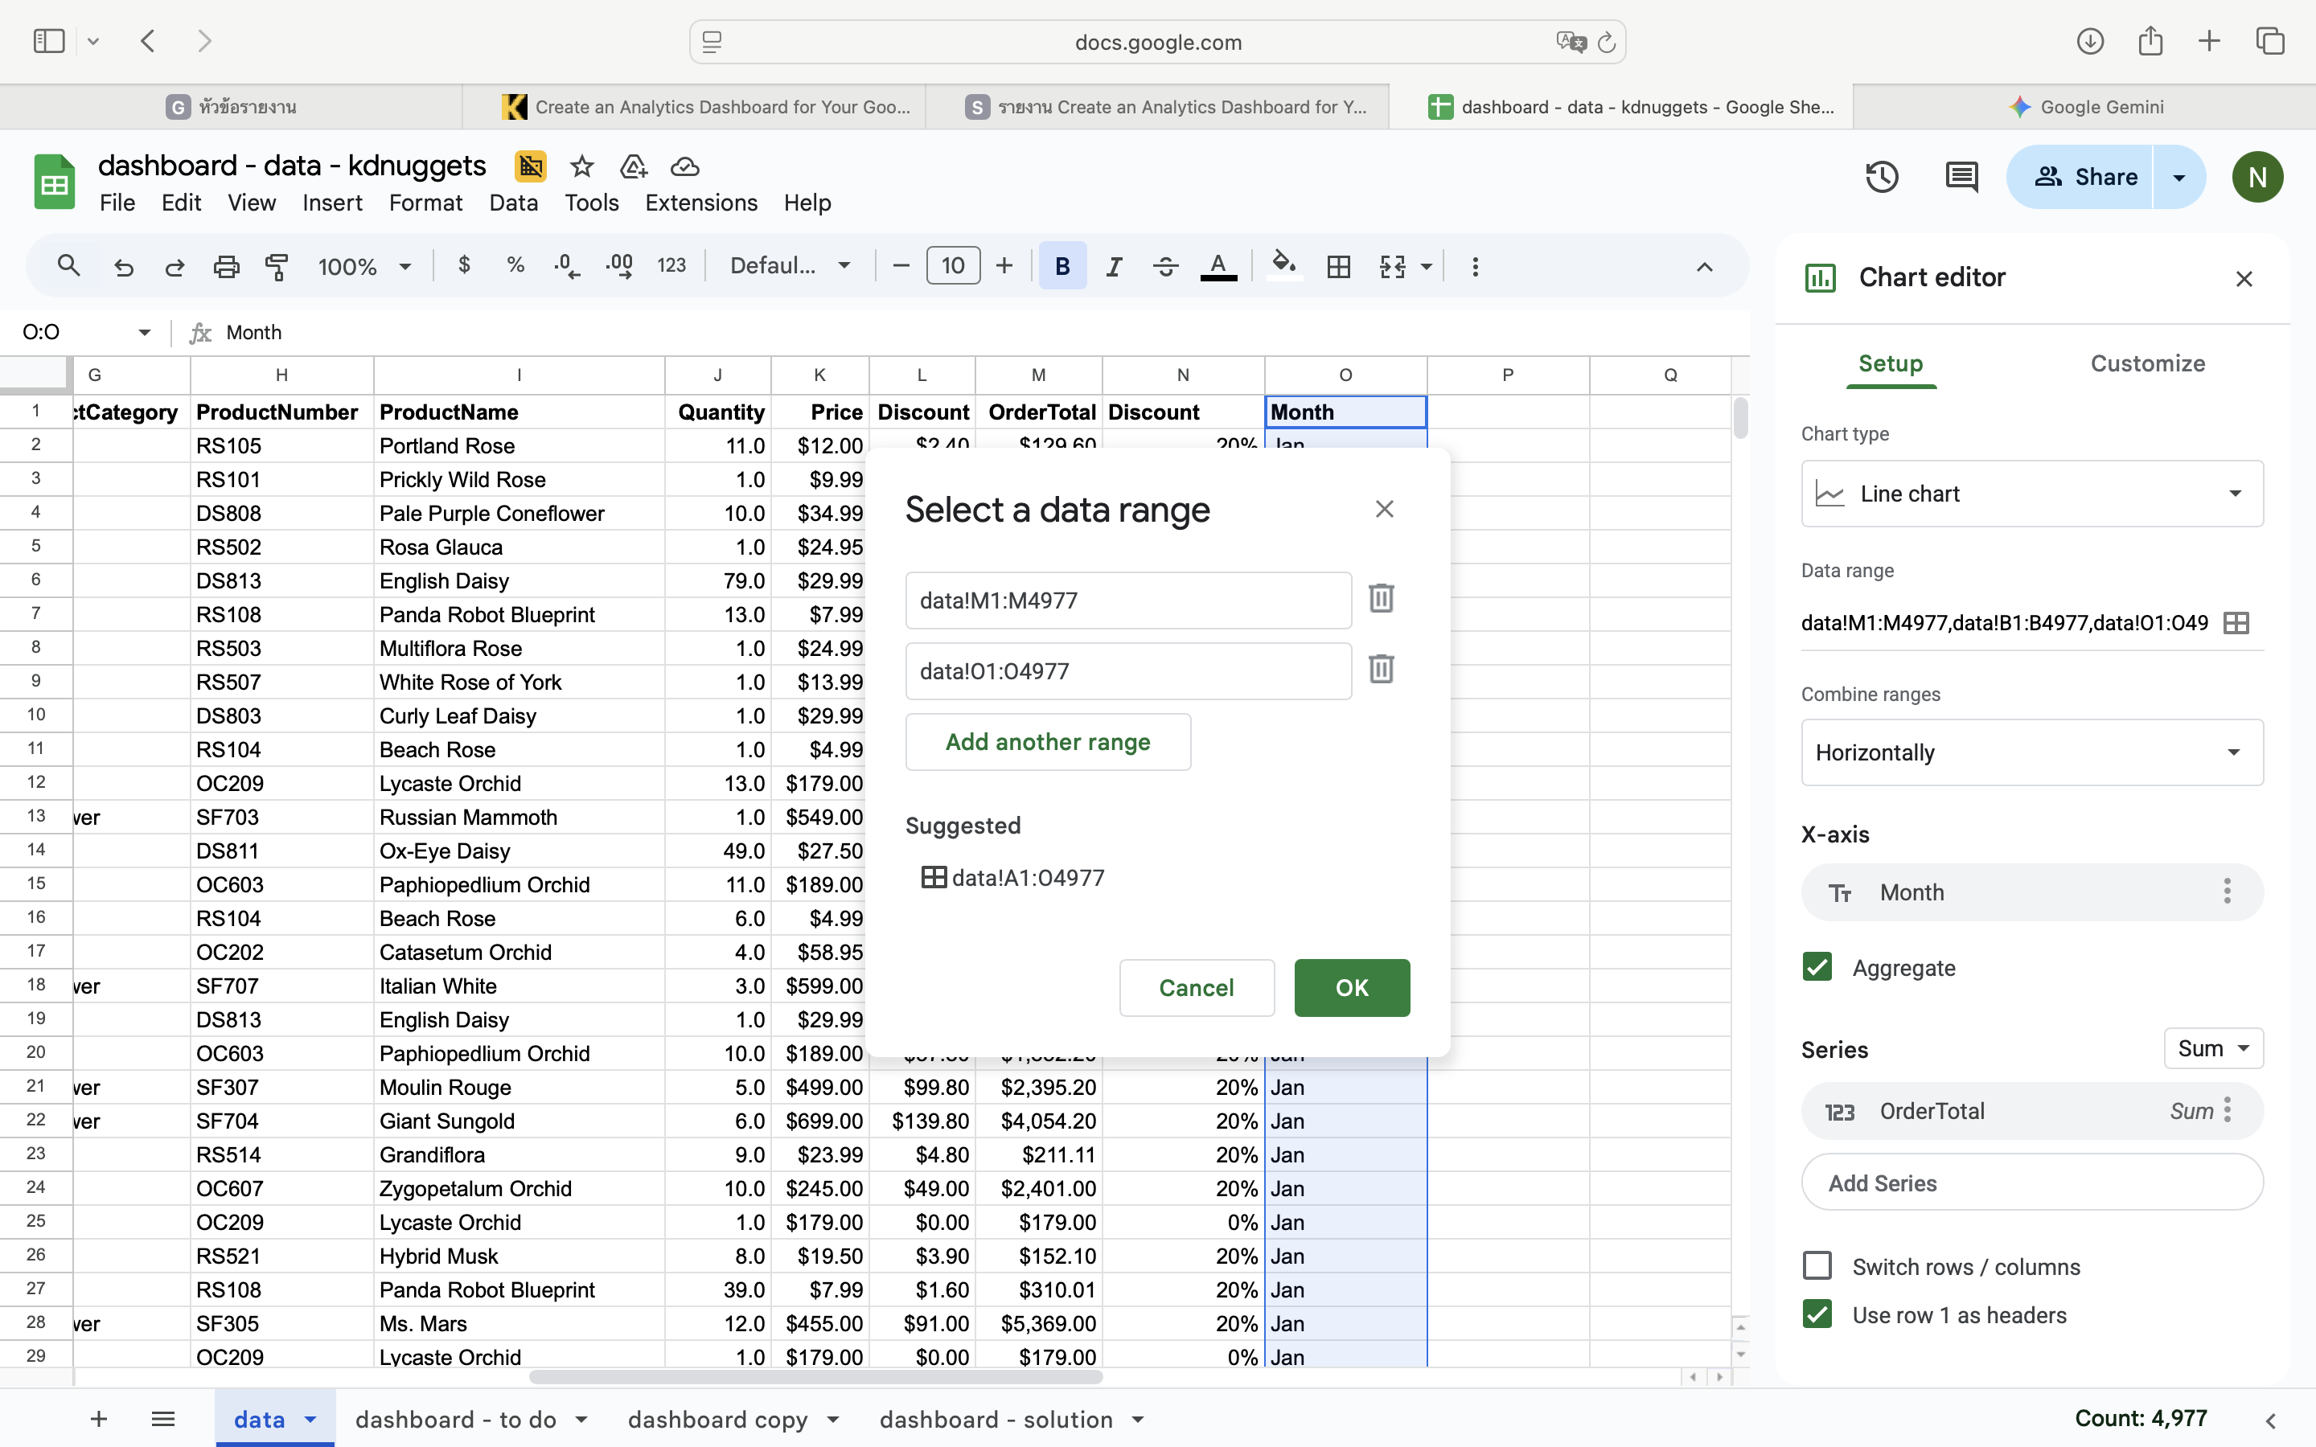
3.3.2.2 ทำการเลือก Use row 1 as headers เพื่อให้แถวที่ 1 ของ column ที่เลือก ไม่ใช่ตัวของข้อมูลที่จะนำมาคำนวณหรือพล็อตเป็นเส้นกราฟ และเลือก Aggregate เพื่อยุบรวมข้อมูลที่มีหลายๆรายการ นำมามัดรวมเป็นจุดเดียวบนกราฟ
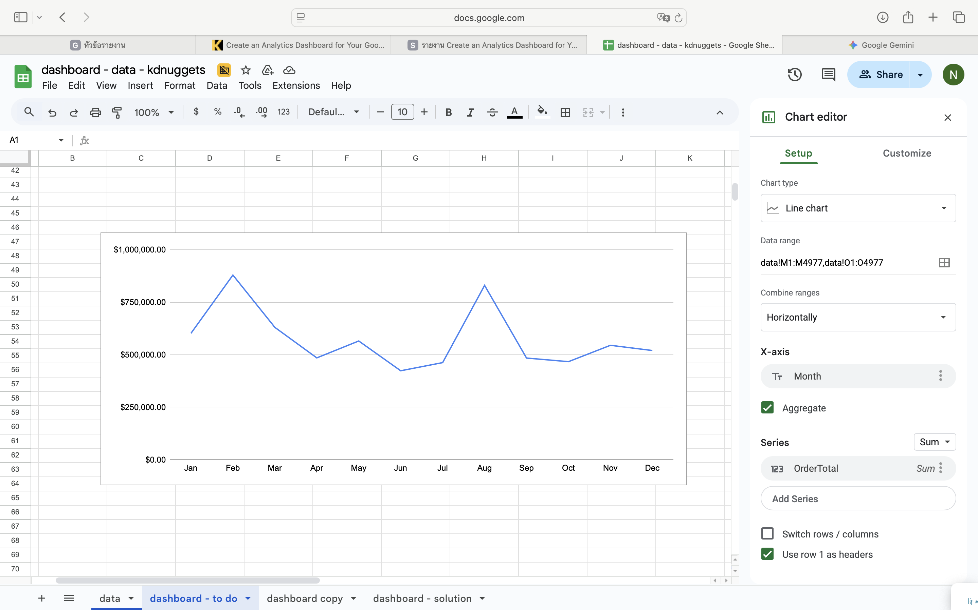
3.3.2.3 การตั้งค่าดังกล่าวจะช่วยให้เห็นภาพการเปลี่ยนแปลงของตัวเลขตามช่วงเวลา ทำการเพิ่มชื่อกราฟเพื่อสื่อถึงกราฟนั้นได้ชัดเจนเช่น "แนวโน้มรายได้ตามช่วงเวลา" เพื่อให้ผู้อ่านเข้าใจได้ง่าย กราฟเส้นที่ได้จะแสดงแนวโน้มของรายได้ในช่วงเวลาที่เลือกไว้อย่างชัดเจน
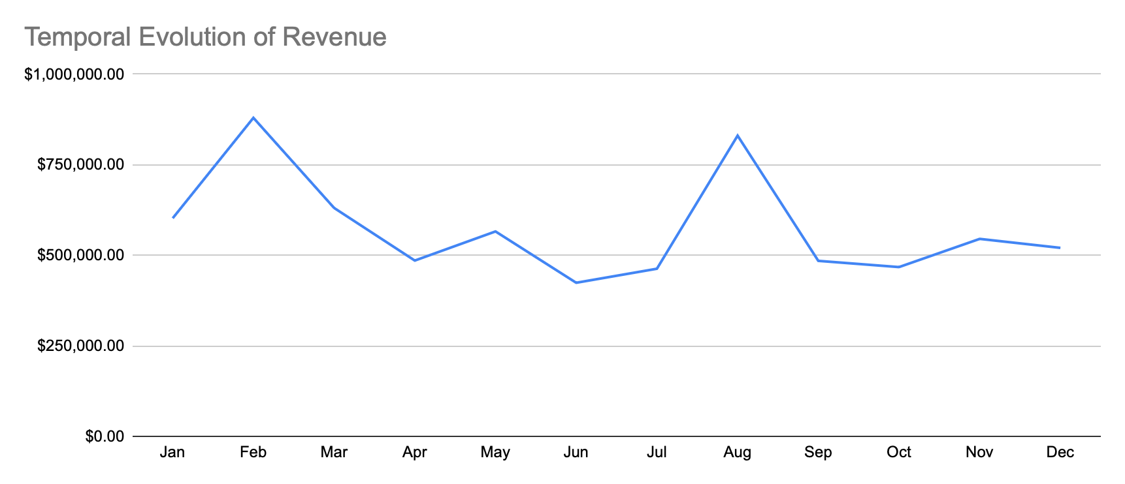

3.3.3 กราฟแท่งและกราฟคอลัมน์ (Bar and Column Chart)
กราฟแท่งและกราฟคอลัมน์เป็นตัวเลือกที่ดีที่สุดสำหรับการเปรียบเทียบค่าต่างๆ ระหว่างหมวดหมู่ ตัวอย่างเช่น หากต้องการทราบว่าหมวดหมู่สินค้าใดให้ส่วนลดเฉลี่ยสูงสุด สามารถทำได้ดังนี้
3.3.3.1 แทรกกราฟใหม่และเลือกประเภท Bar Chart ในแท็บ Setup เลือกสองช่วงข้อมูล ช่วงแรกสำหรับแกนหมวดหมู่ เช่น คอลัมน์ Product Category และช่วงที่สองสำหรับแกนค่า เช่น คอลัมน์ Discount โดยใช้การรวมข้อมูลแบบค่าเฉลี่ย (Average)

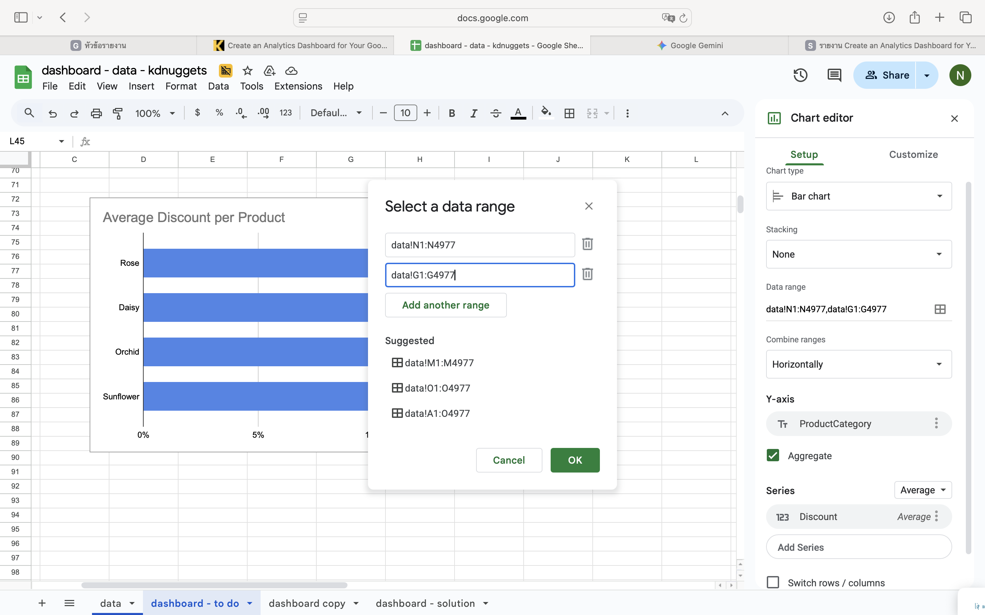
3.3.3.2 ในการปรับแต่ง ควรกำหนดสีที่แตกต่างกันให้กับแต่ละแท่งเพื่อเพิ่มความชัดเจนในการมองเห็น กราฟแท่งช่วยให้เปรียบเทียบค่าระหว่างหมวดหมู่ได้ง่ายและรวดเร็ว
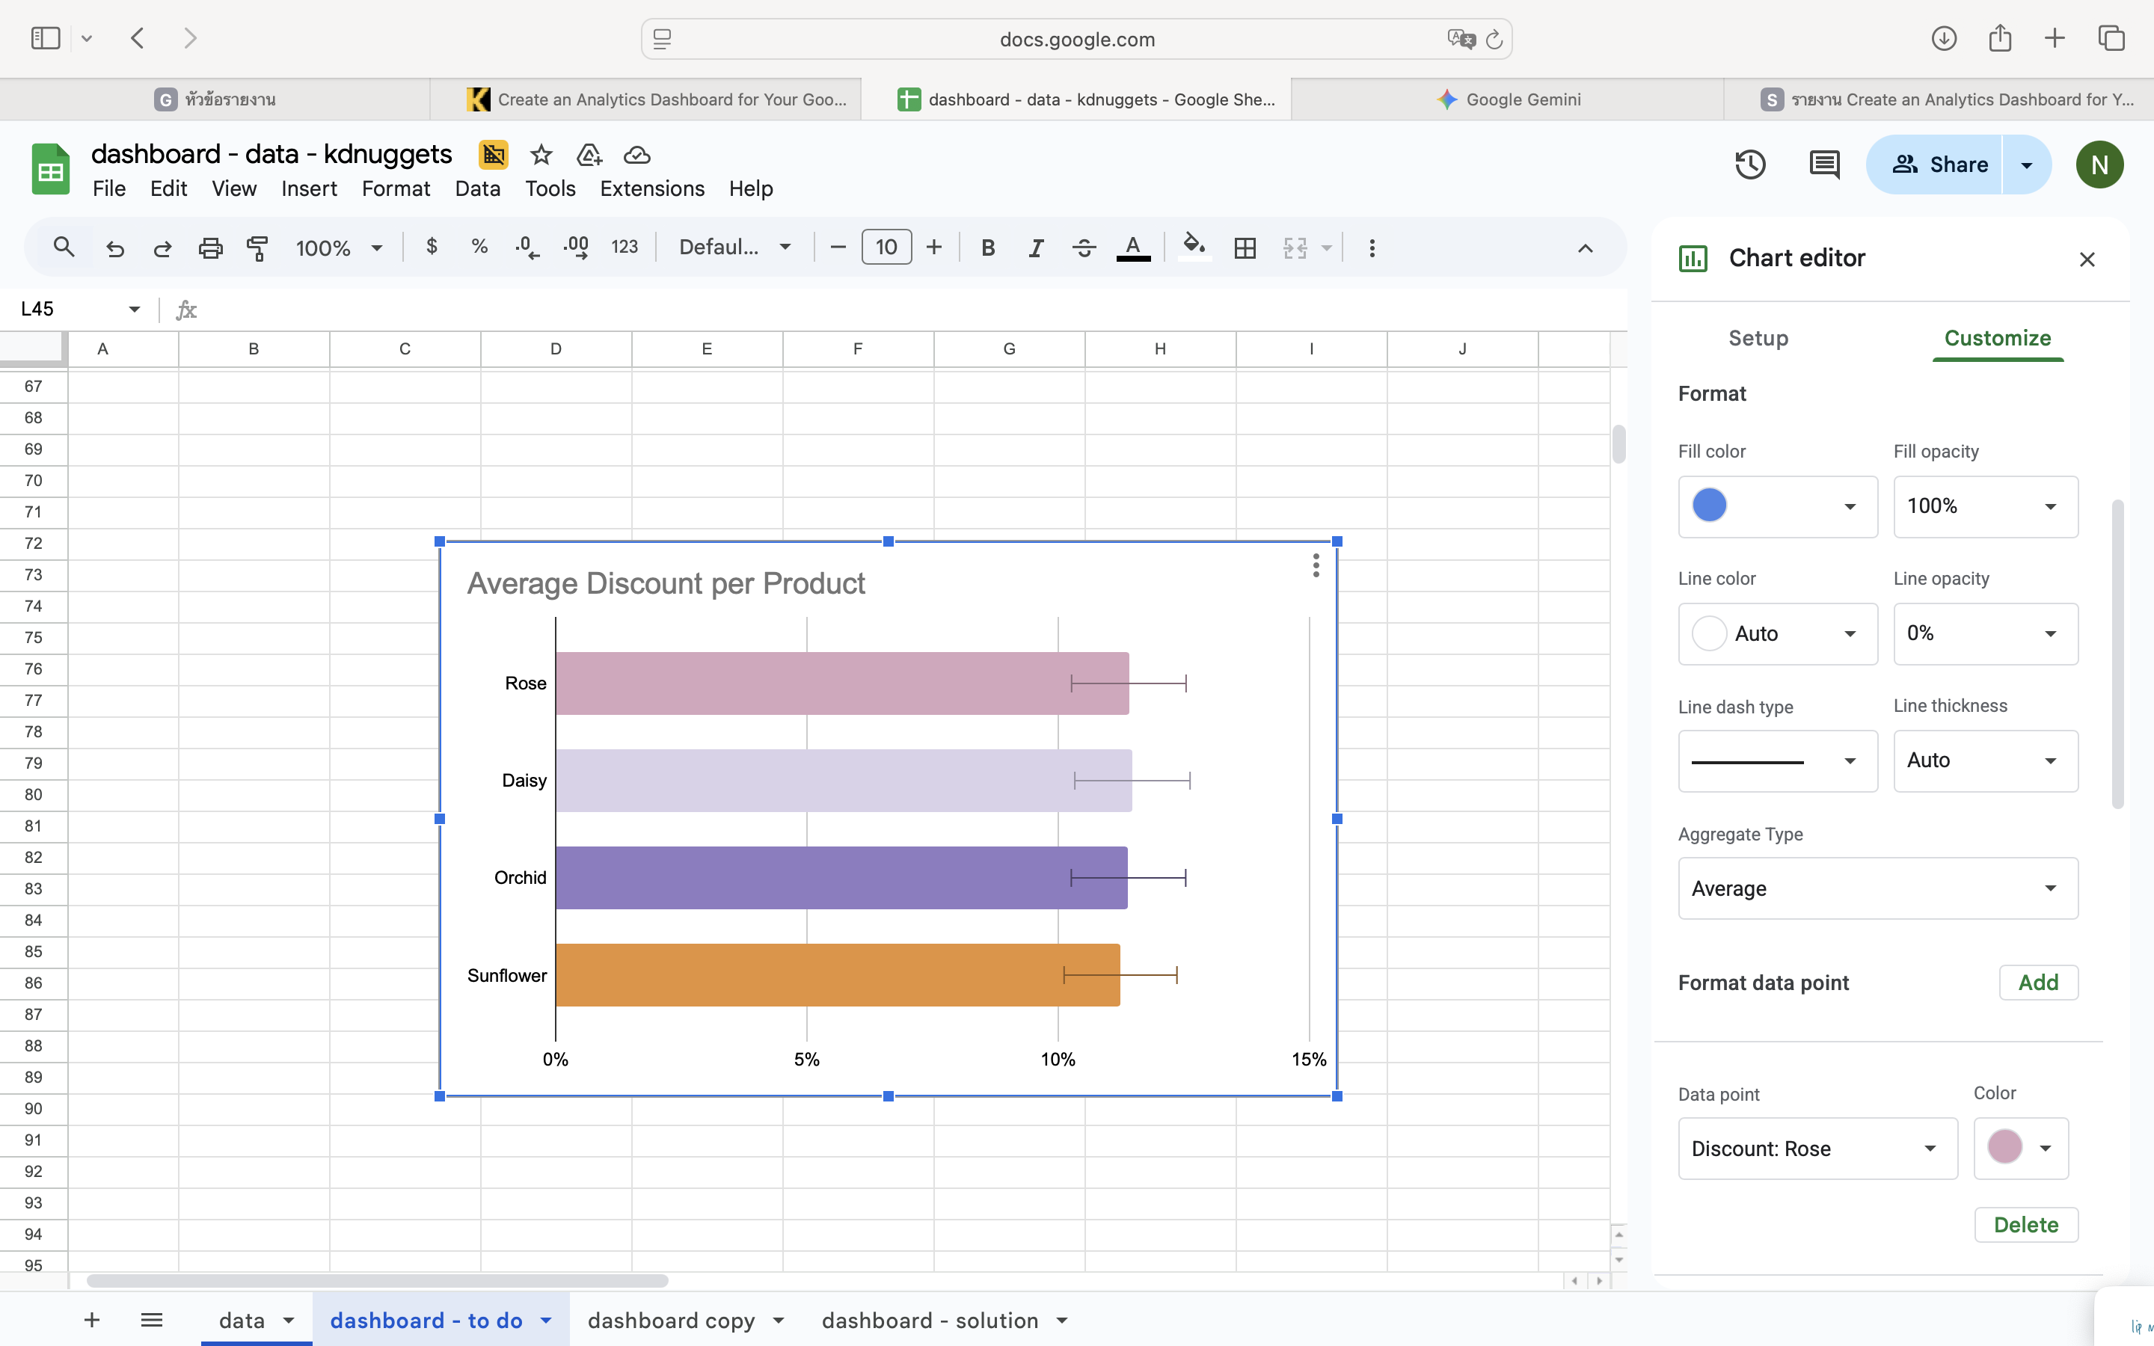

3.3.4 กราฟวงกลม (Pie Chart)
กราฟวงกลมมีประโยชน์ในการแสดงสัดส่วนและการเข้าใจว่าส่วนต่างๆ มีส่วนร่วมต่อภาพรวมอย่างไร ตัวอย่างเช่น การแสดงการกระจายรายได้ตามหมวดหมู่สินค้า
3.3.4.1 แทรกกราฟใหม่และเลือกประเภท Pie Chart ในแท็บ Setup เลือกช่วงข้อมูลที่เหมาะสม ช่วงแรกสำหรับหมวดหมู่ เช่น Product Category และช่วงที่สองสำหรับค่า เช่น รายได้รวมต่อหมวดหมู่ ปรับแต่งกราฟโดยกำหนดสีที่แตกต่างกันให้กับแต่ละส่วนเพื่อความชัดเจน กราฟวงกลมจะแสดงการแบ่งสัดส่วนรายได้ระหว่างหมวดหมู่อย่างชัดเจน ช่วยให้เห็นได้ทันทีว่าหมวดหมู่ใดสร้างรายได้มากที่สุด

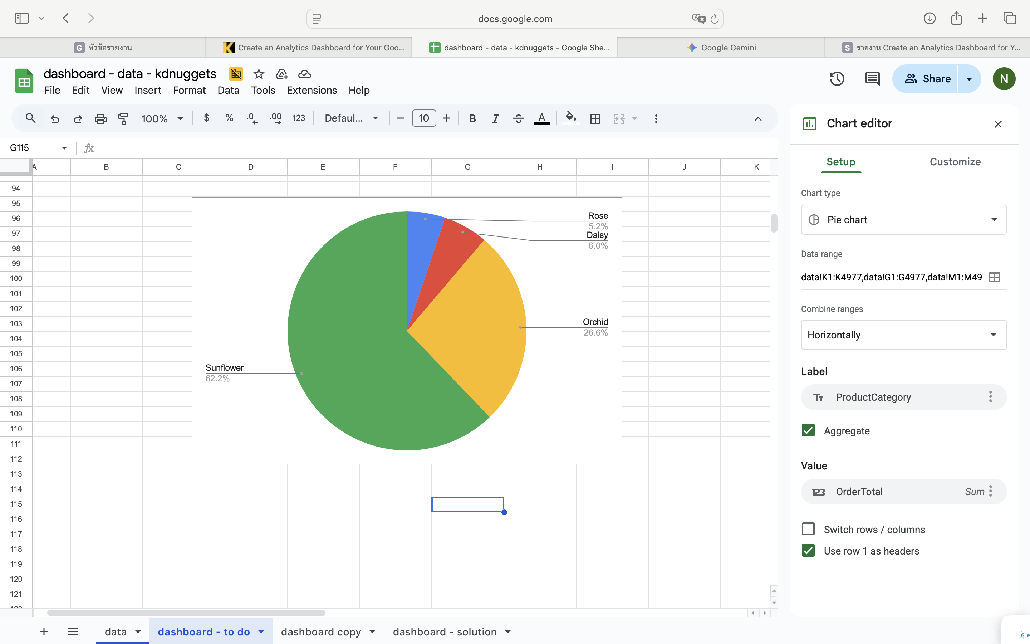

บทที่ 4
การเพิ่มความสามารถในการโต้ตอบด้วย Slicer

4.1 ความหมายและหน้าที่ของ Slicer

4.1.1 ความหมายของ Slicer
Slicer คือเครื่องมือที่ใช้ในการกรองข้อมูลในโปรแกรม Google Sheets โดยช่วยให้ผู้ใช้สามารถเลือกแสดงข้อมูลเฉพาะส่วนที่ต้องการได้ผ่านตัวเลือกที่ตั้งไว้ และสามารถเปลี่ยนเงื่อนไขการกรองได้โดยไม่จำเป็นต้องเข้าไปแก้ไขการกรองที่ตารางข้อมูลโดยตรง

4.1.2 หน้าที่ในการกรองข้อมูล
หน้าที่หลักของ Slicer คือการกรองข้อมูลตามเงื่อนไขที่ผู้ใช้กำหนด เช่น ภูมิภาค หมวดหมู่สินค้า หรือช่วงเวลา โดยการเลือกค่าใน Slicer จะส่งผลต่อข้อมูลที่แสดงในตารางและกราฟที่เชื่อมโยงอยู่โดยอัตโนมัติ

4.1.3 ความแตกต่างระหว่างการกรองปกติกับ Slicer
การกรองข้อมูลด้วยการกรองปกติใน Google Sheets จะสามารถปรับแต่งได้มากกว่าแต่การใช้งานก็จะซับซ้อนกว่า ในขณะที่ Slicer จะเรียบง่ายกว่า ้ผู้ใช้สามารถเลือกกรองข้อมูลผ่านตัวเลือกที่ตั้งไว้ และสามารถจัดวางแยกออกจากตารางข้อมูลได้ ซึ่งทำให้เหมาะสำหรับการใช้งานร่วมกับ Dashboard
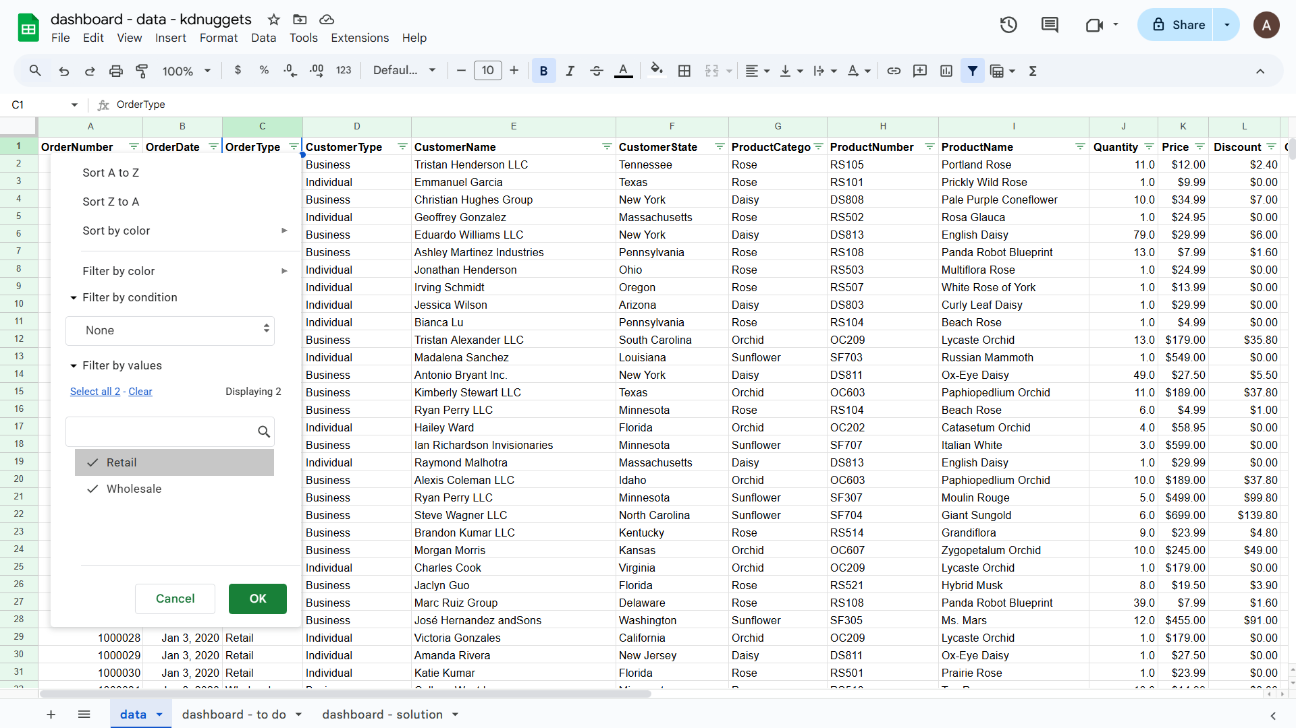
การกรองปกติ

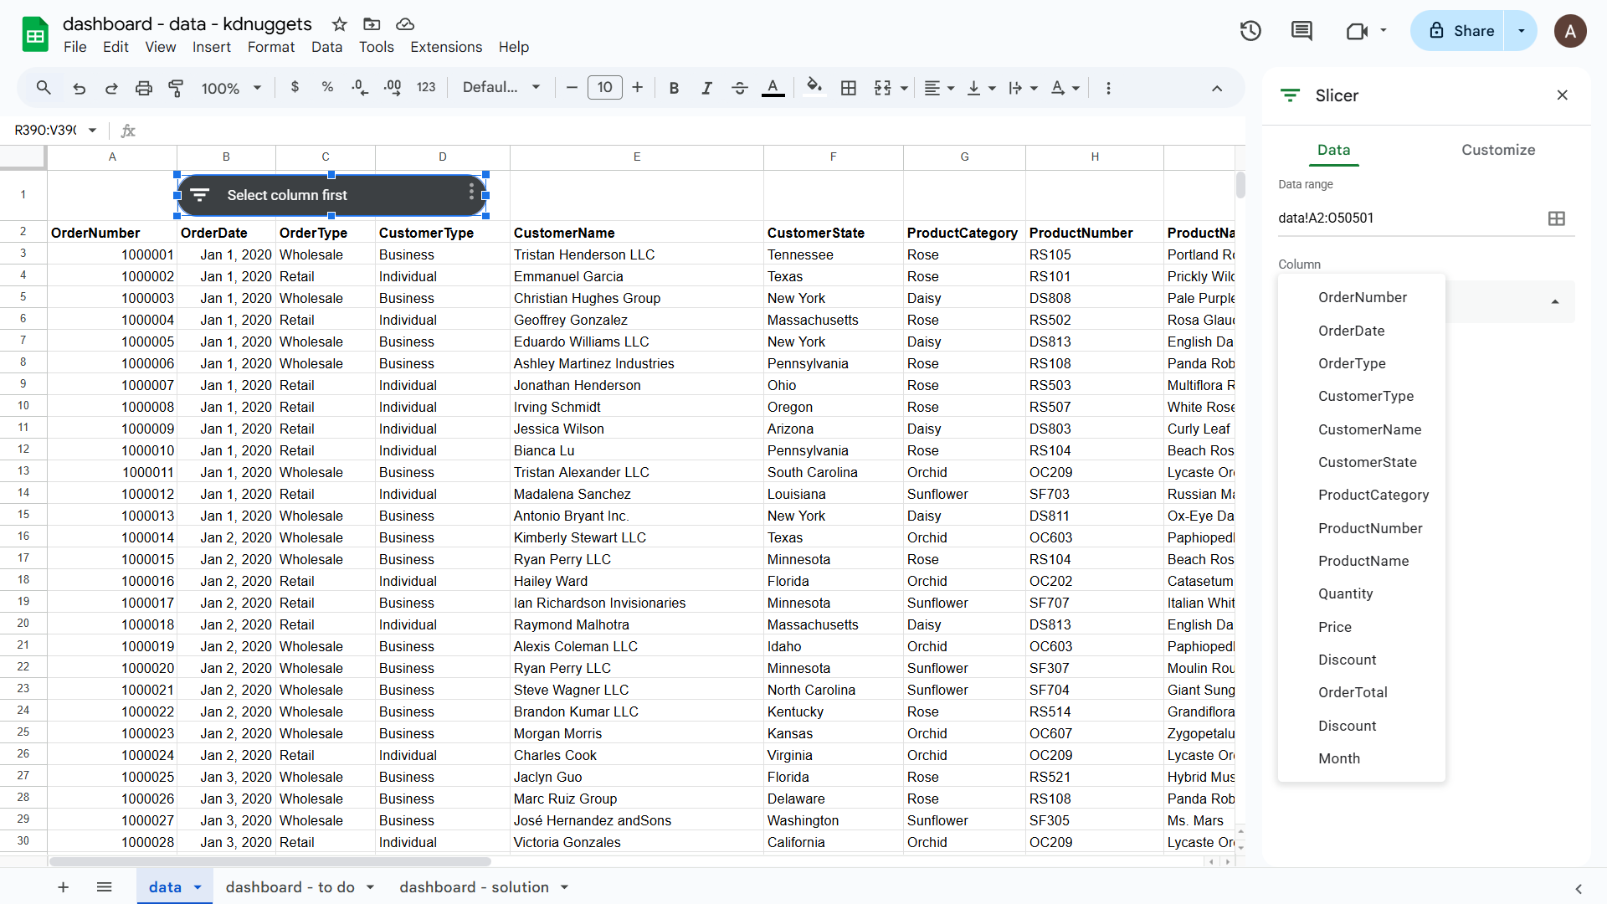
การกรองด้วย Slicer
4.2 ขั้นตอนการสร้าง Slicer ใน Google Sheets
4.2.1 การเพิ่ม Slicer
4.2.1.1 เปิดไฟล์สเปรดชีตใน Google Sheets และเลือกตารางหรือแผนภูมิที่ต้องการกรองข้อมูล
4.2.2.2 คลิกเมนู Data ที่แถบเมนูด้านบน และเลือกคำสั่ง Add a slicer
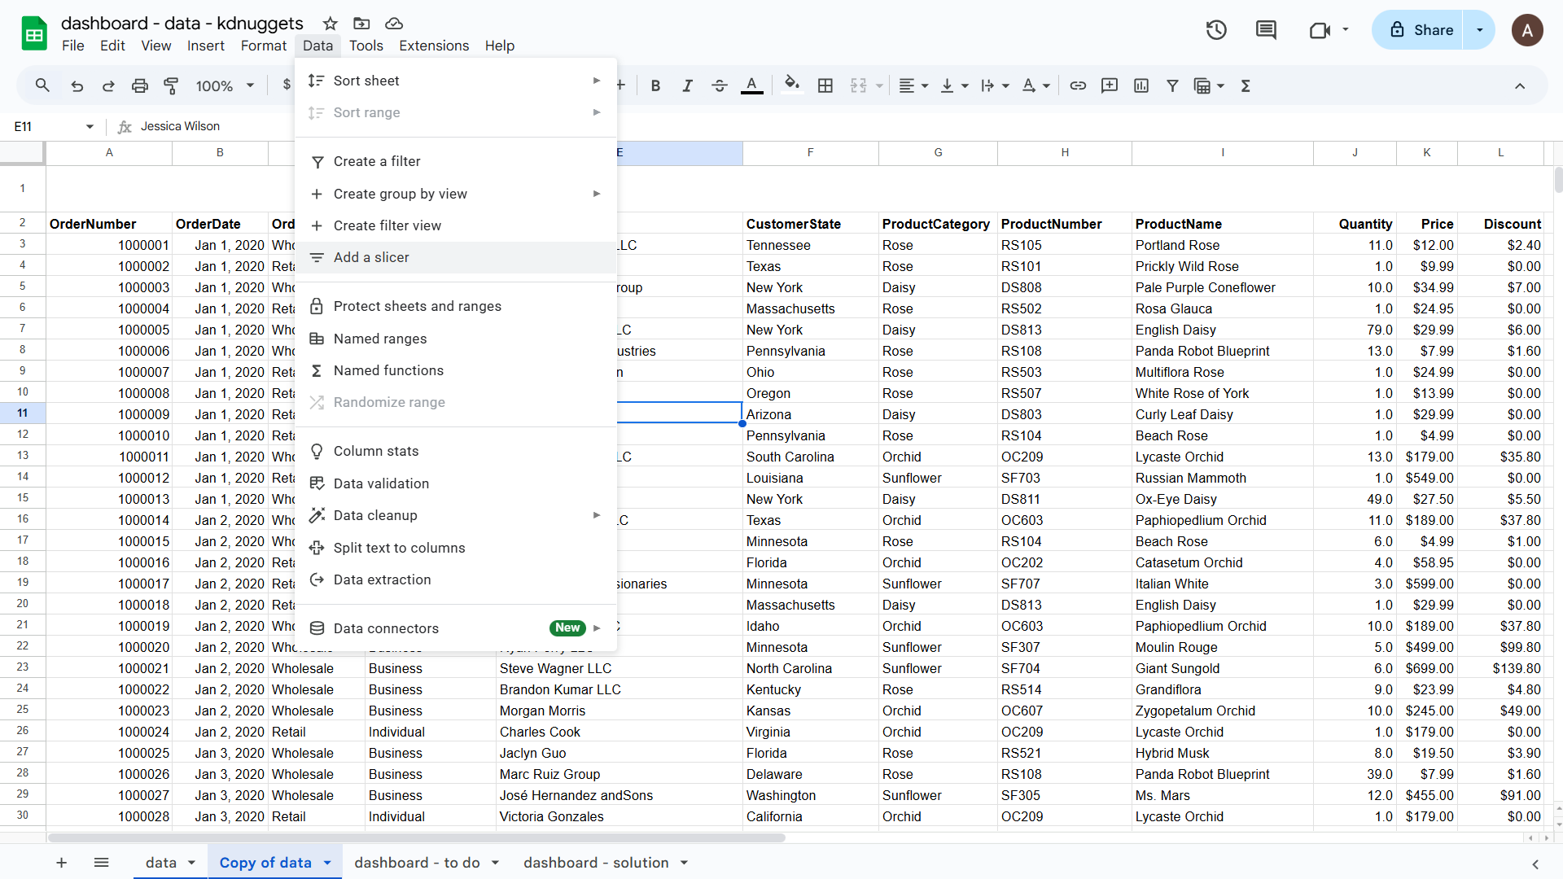
4.2.2.3 เมื่อ Slicer ถูกเพิ่มเข้ามา ระบบจะแสดงแผงการตั้งค่าบนหน้าจอ
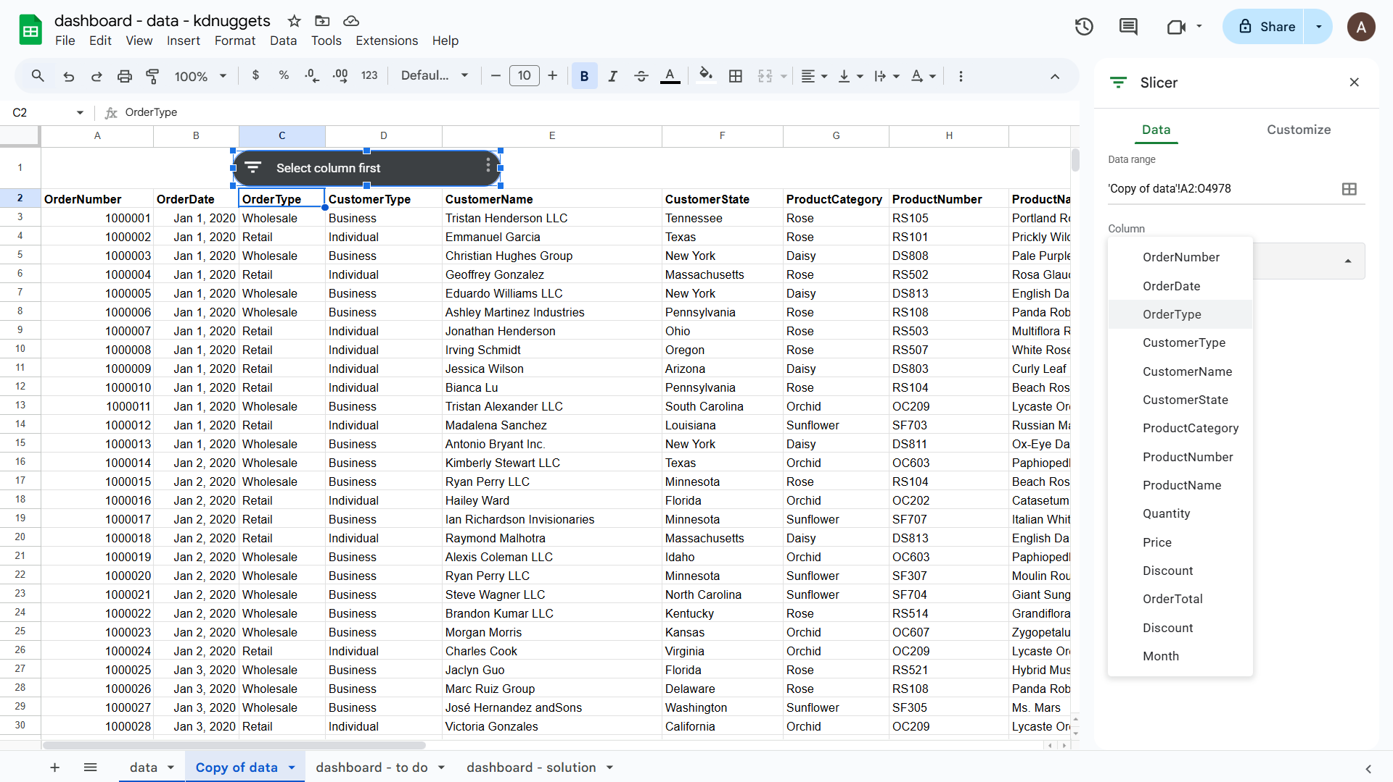
4.2.2 การตั้งค่า Slicer
4.2.2.1 เลือกคอลัมน์ที่ต้องการใช้เป็นเงื่อนไขในการกรองข้อมูล
4.2.2.2 การตั้งค่ารูปแบบการกรองข้อมูล สามารถเลือกได้ดังนี้
- การกรองตามเงื่อนไข (Filter by condition)
- การกรองตามค่า (Filter by values)
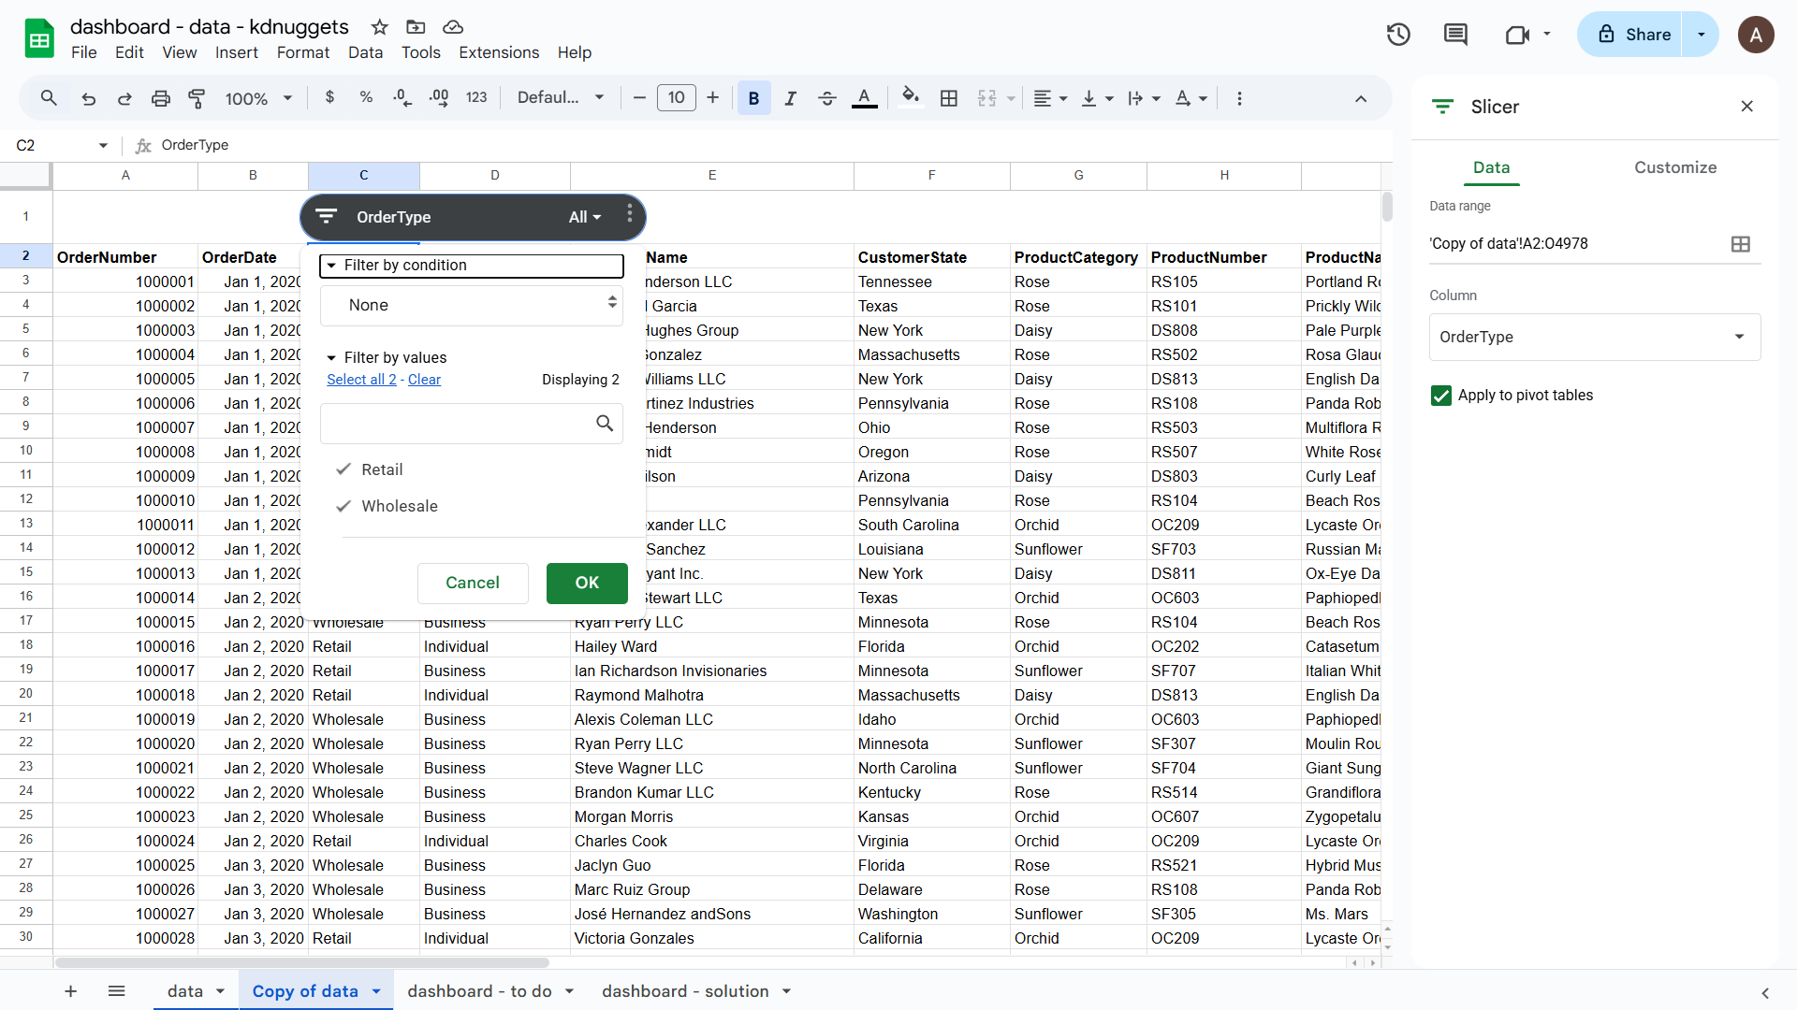
4.2.3 การแก้ไข Slicer
4.2.3.1 คลิกที่ Slicer ที่ต้องการ
4.2.3.2 เลือกเมนูเพิ่มเติม
4.2.3.3 เลือกคำสั่ง Edit slicer
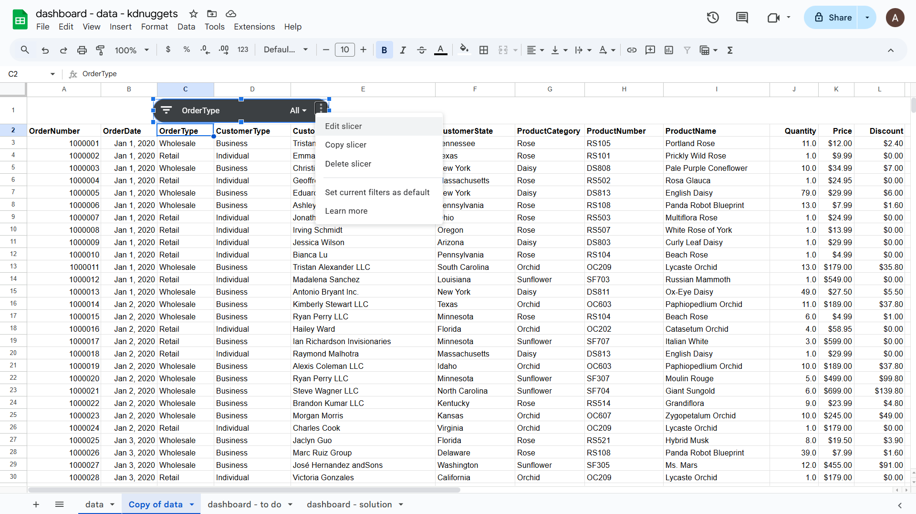
4.2.4 การลบ Slicer สามารถคลิกที่ Slicer แล้วกดปุ่ม Delete หรือ Backspace
4.2.5 การบันทึกค่าการกรองของ Slicer
Google Sheet สามารถบันทึกค่าการกรองของ Slicer ให้คงอยู่เป็นค่าเริ่มต้น เพื่อบันทึกค่าการกรองไว้สำหรับการใช้งานครั้งถัดไป
4.2.5.1 คลิกเมนูเพิ่มเติมของ Slicer
4.2.5.2 เลือกคำสั่ง Set current filters as default
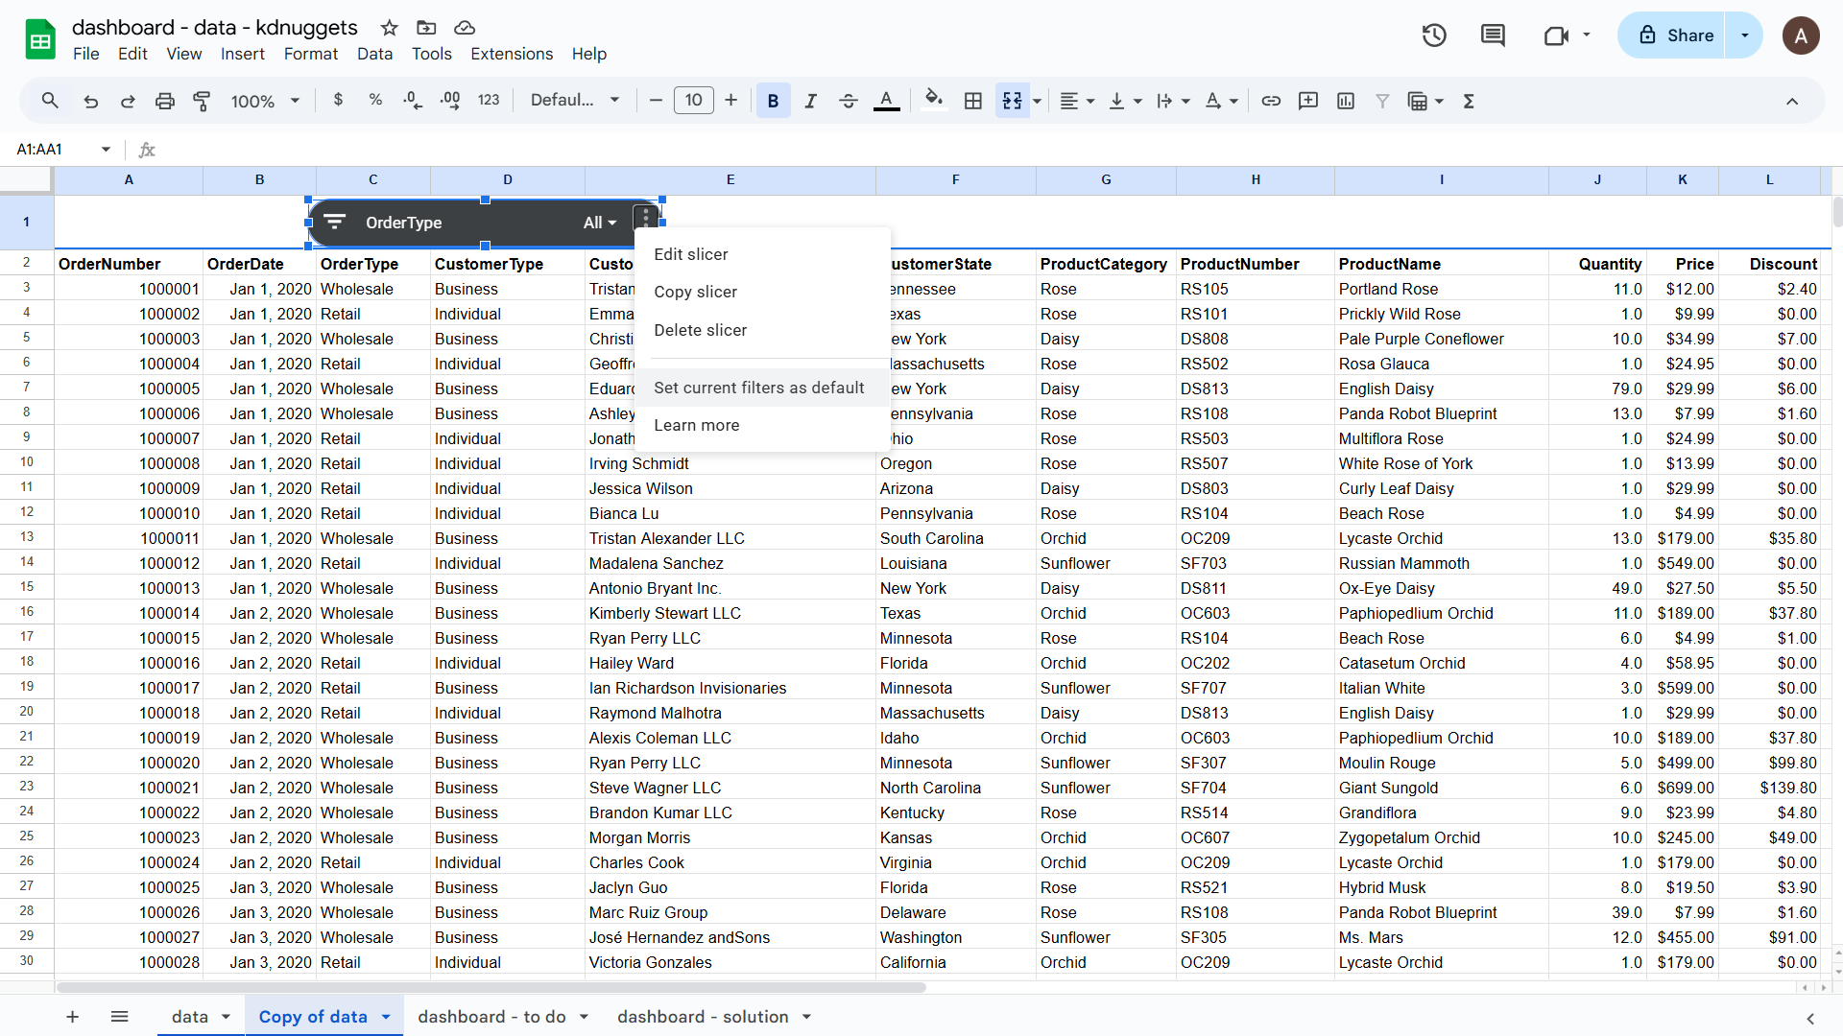
4.3 การกรองข้อมูลแบบ Interactive
การกรองข้อมูลแบบ Interactive ด้วย Slicer ช่วยให้ผู้ใช้สามารถเปลี่ยนการแสดงผลของข้อมูลได้ทันทีผ่านการเลือกค่าบน Slicer โดยไม่ต้องเข้าไปตั้งค่าการกรองที่ตารางข้อมูลโดยตรง ส่งผลให้การปรับมุมมองของข้อมูลบนหน้า Dashboard ทำได้สะดวกและรวดเร็ว
ตัวอย่างเช่น เมื่อผู้ใช้เลือกค่าใดค่าหนึ่งใน Slicer เช่น วันที่หรือประเทศ ตารางและกราฟที่เชื่อมโยงจะปรับการแสดงผลให้สอดคล้องกับค่าที่เลือก ทำให้สามารถเปรียบเทียบข้อมูลในมุมมองที่แตกต่างกันได้ โดยไม่จำเป็นต้องแก้ไขข้อมูลหรือสูตรที่ใช้ในการคำนวณ
4.4 ข้อดีและข้อจำกัดของการใช้ Slicer
การใช้ Slicer ใน Google Sheets ช่วยให้ผู้ใช้งานสามารถกรองข้อมูลและเปลี่ยนการแสดงผลของข้อมูลได้อย่างสะดวก โดยไม่ต้องเข้าไปตั้งค่าการกรองที่ตารางข้อมูลโดยตรง นอกจากนี้ Slicer ยังสามารถเชื่อมโยงกับตารางและกราฟหลายรายการพร้อมกัน ทำให้การนำเสนอข้อมูลบน Dashboard มีความชัดเจนและเข้าใจง่ายมากยิ่งขึ้น
อย่างไรก็ตาม การใช้ Slicer ยังมีข้อจำกัดบางประการ เช่น จำเป็นต้องจัดเตรียมข้อมูลให้มีโครงสร้างที่เหมาะสม หากข้อมูลมีความซับซ้อนหรือมีปริมาณมาก อาจส่งผลต่อประสิทธิภาพในการกรองข้อมูล อีกทั้ง Slicer ยังมีตัวเลือกในการปรับแต่งรูปแบบและเงื่อนไขการกรองที่จำกัดเมื่อเปรียบเทียบกับเครื่องมือวิเคราะห์ข้อมูลเฉพาะทาง

บทที่ 5
การออกแบบ Analytics Dashboard
5.1 แนวคิดในการออกแบบ Analytics Dashboard
5.1.1 วัตถุประสงค์ของการออกแบบ Analytics Dashboard
การออกแบบ Analytics Dashboard มีวัตถุประสงค์เพื่อรวบรวมและแสดงผลข้อมูลในรูปแบบที่เข้าใจง่าย ช่วยให้ผู้สามารถมองเห็นภาพรวมของข้อมูล วิเคราะห์แนวโน้ม และเปรียบเทียบข้อมูลในมุมมองต่าง ๆ ได้ภายในหน้าเดียว ทั้งนี้ Dashboard ยังช่วยสนับสนุนการนำข้อมูลไปใช้ประกอบการตัดสินใจได้อย่างมีประสิทธิภาพ
5.1.2 ความสำคัญของการออกแบบที่ช่วยสนับสนุนการวิเคราะห์ข้อมูล
การออกแบบ Dashboard ที่เหมาะสมช่วยลดความซับซ้อนของข้อมูลและทำให้ผู้ใช้สามารถตีความข้อมูลได้อย่างถูกต้อง การจัดวางองค์ประกอบและการเลือกใช้รูปแบบการแสดงผลที่เหมาะสม ช่วยให้การวิเคราะห์ข้อมูลเป็นไปอย่างสะดวก รวดเร็ว และลดความผิดพลาดในการตัดสินใจ
5.1.3 แนวคิดในการนำข้อมูล กราฟ และ Slicer มาประยุกต์ใช้งานร่วมกัน
Analytics Dashboard ที่มีประสิทธิภาพควรผสานการทำงานของข้อมูล กราฟ และ Slicer เข้าด้วยกัน โดยข้อมูลที่ผ่านการเตรียมอย่างเหมาะสมจะถูกนำมาแสดงผลผ่านกราฟเพื่อให้เข้าใจได้ง่าย ขณะเดียวกัน Slicer ช่วยให้ผู้ใช้งานสามารถกรองข้อมูลและปรับมุมมองการแสดงผลได้ตามต้องการ ทำให้ Dashboard มีความยืดหยุ่นและตอบสนองต่อการวิเคราะห์ข้อมูลได้ดียิ่งขึ้น

5.2 องค์ประกอบของ Analytics Dashboard
Analytics Dashboard ที่มีประสิทธิภาพประกอบด้วยองค์ประกอบสำคัญหลายส่วนที่ทำงานร่วมกันเพื่อสนับสนุนการวิเคราะห์ข้อมูล
ตัวชี้วัดหลัก (Key Performance Indicator: KPI) ใช้แสดงค่าข้อมูลสำคัญในภาพรวม เช่น ยอดรวม ค่าเฉลี่ย หรืออัตราการเปลี่ยนแปลง เพื่อให้ผู้ใช้สามารถรับรู้สถานะของข้อมูลได้อย่างรวดเร็ว
กราฟและแผนภูมิ ทำหน้าที่แสดงข้อมูลในรูปแบบที่เข้าใจง่าย ช่วยให้มองเห็นแนวโน้ม ความสัมพันธ์ หรือความแตกต่างของข้อมูลในแต่ละมิติ ขณะที่ ตารางสรุปข้อมูล ใช้แสดงรายละเอียดของข้อมูลเพิ่มเติม เพื่อประกอบการวิเคราะห์และการตรวจสอบข้อมูล
นอกจากนี้ Dashboard อาจมีเครื่องมือสำหรับการกรองข้อมูลเพื่อช่วยให้ผู้ใช้งานสามารถปรับมุมมองของการแสดงผลข้อมูลได้ตามความต้องการ ซึ่งช่วยเพิ่มความยืดหยุ่นในการวิเคราะห์ข้อมูลและการใช้งาน Dashboard โดยรวม

5.3 การจัดวางและออกแบบ Dashboard ใน Google Sheets
การจัดตำแหน่งกราฟ ตาราง และตัวชี้วัดหลัก (KPI) ควรคำนึงถึงการมองเห็นและการเข้าถึงข้อมูลที่สำคัญเป็นลำดับแรก เพื่อให้ผู้ใช้งานสามารถรับรู้ข้อมูลหลักได้อย่างรวดเร็วเมื่อเปิดหน้า Dashboard
การจัดลำดับความสำคัญของข้อมูลช่วยให้ Dashboard มีโครงสร้างเป็นระเบียบ โดยข้อมูลที่มีความสำคัญสูงควรถูกจัดวางในตำแหน่งที่เห็นได้ชัดเจน ส่วนข้อมูลที่สำคัญรองลงมาควรจัดวางในส่วนถัดไปตามลำดับ การจัดวางแบบนี้จะช่วยลดความสับสนและทำให้ผู้ใช้งานสามารถทำความเข้าใจข้อมูลได้ง่ายขึ้น
นอกจากนี้ การเลือกใช้สี ตัวอักษร และพื้นที่ว่างอย่างเหมาะสมช่วยเพิ่มความสวยงามและความอ่านง่ายของ Dashboard การใช้สีควรมีความสม่ำเสมอและไม่มากเกินไป ขณะที่การเว้นพื้นที่ว่างช่วยให้แต่ละองค์ประกอบแยกจากกันอย่างชัดเจน
การแยกชีตข้อมูลออกจากชีต Dashboard ช่วยให้การจัดการข้อมูลเป็นระบบมากยิ่งขึ้น โดยชีตข้อมูลจะใช้สำหรับการเก็บและปรับปรุงข้อมูล ส่วนชีต Dashboard จะใช้สำหรับการแสดงผลข้อมูล ซึ่งช่วยลดความผิดพลาดและเพิ่มความสะดวกในการดูแลรักษา Dashboard

5.4 ตัวอย่าง Analytics Dashboard
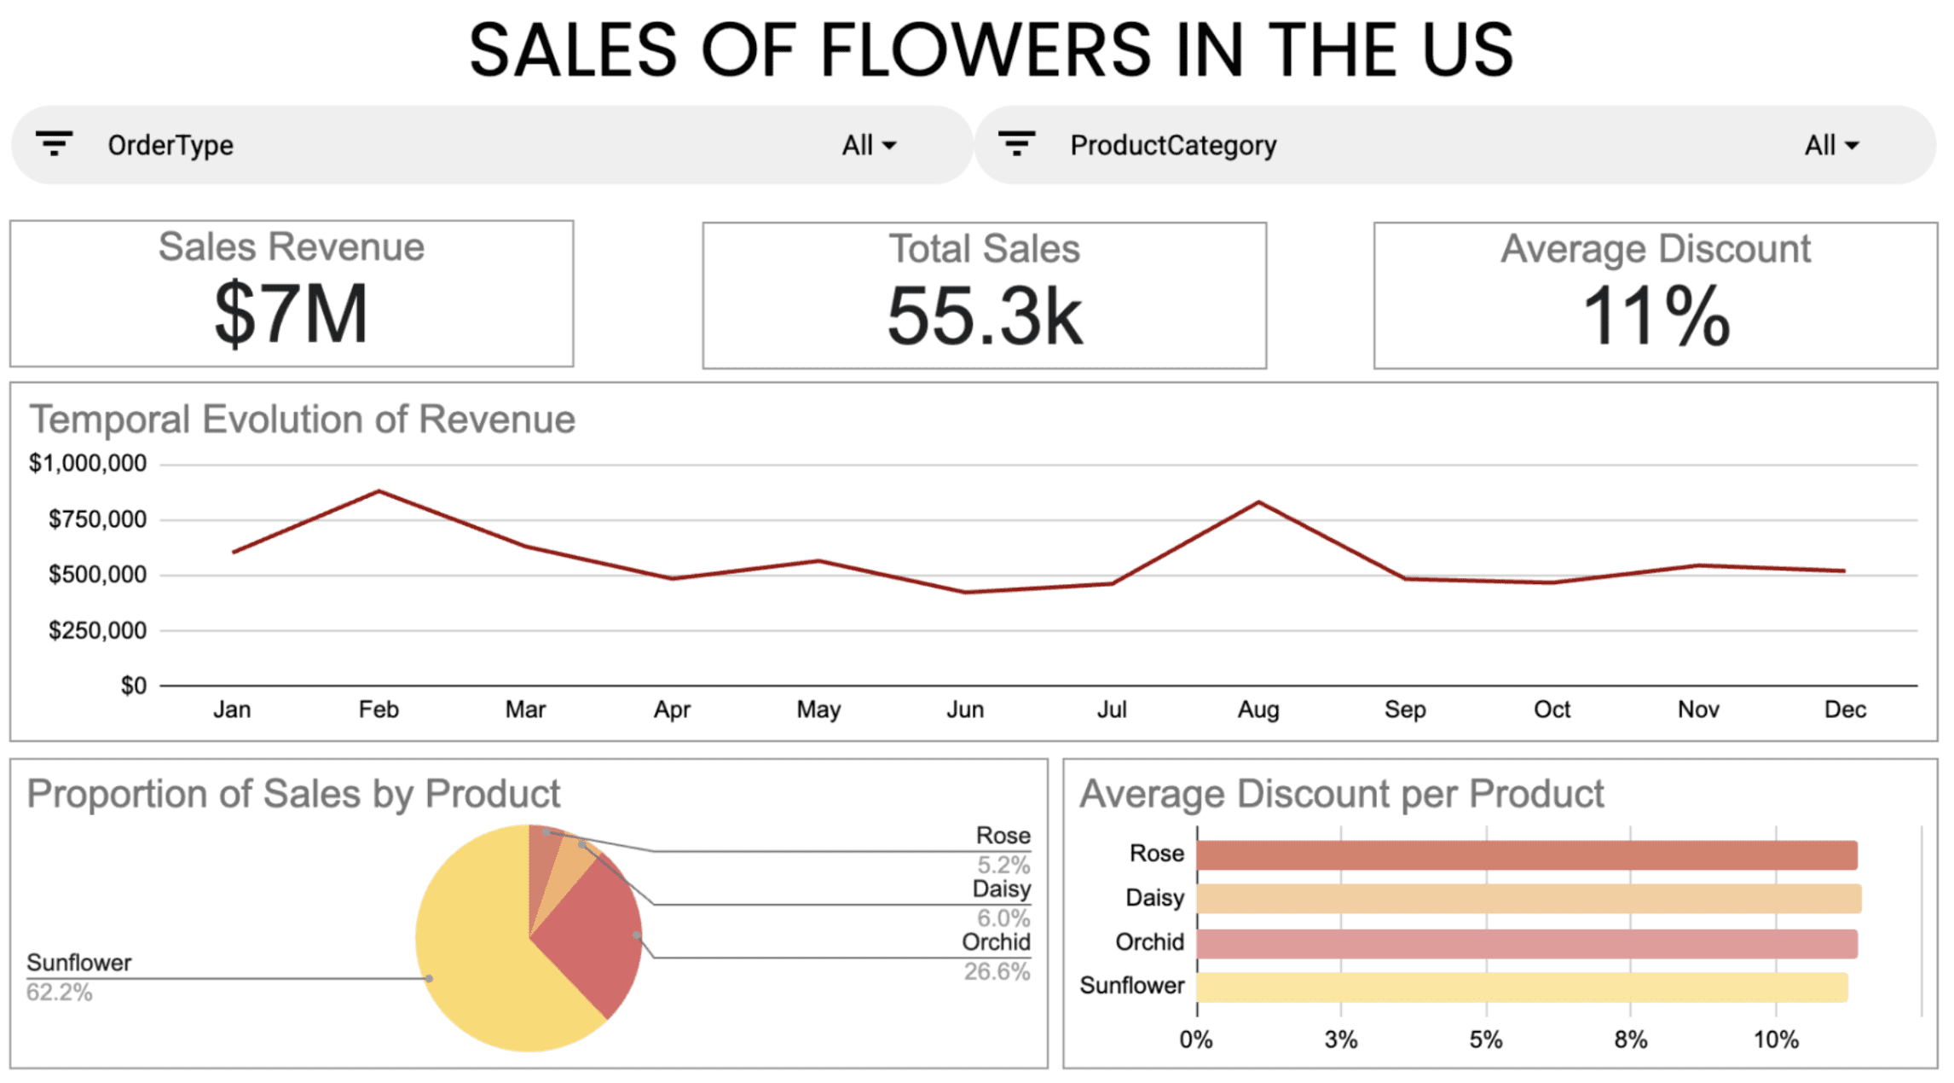
Analytics Dashboard ที่จัดทำขึ้นเป็น Dashboard สำหรับวิเคราะห์ยอดขายดอกไม้ในประเทศสหรัฐอเมริกา โดยมีวัตถุประสงค์เพื่อแสดงภาพรวมของผลการขาย แนวโน้มรายได้ และพฤติกรรมการให้ส่วนลดในรูปแบบที่เข้าใจง่ายและสามารถโต้ตอบกับข้อมูลได้
Dashboard แสดงข้อมูลภาพรวมที่สำคัญ ได้แก่ รายได้รวม (Sales Revenue) จำนวนการขายทั้งหมด (Total Sales) และอัตราส่วนลดเฉลี่ย (Average Discount) ซึ่งช่วยให้ผู้ใช้งานสามารถประเมินสถานะของยอดขายโดยรวมได้อย่างรวดเร็ว นอกจากนี้ยังมีกราฟเส้นที่แสดงแนวโน้มรายได้ตามช่วงเวลา เพื่อช่วยวิเคราะห์การเปลี่ยนแปลงของยอดขายในแต่ละเดือน
ในส่วนของการเปรียบเทียบข้อมูล มีการใช้กราฟวงกลมเพื่อแสดงสัดส่วนยอดขายตามประเภทสินค้า และกราฟแท่งสำหรับแสดงค่าเฉลี่ยส่วนลดของสินค้าแต่ละประเภท ทำให้สามารถมองเห็นความแตกต่างของยอดขายได้อย่างชัดเจน
Dashboard นี้สามารถใช้งานร่วมกับ Slicer เพื่อให้ผู้ใช้งานปรับมุมมองของข้อมูลตามประเภทคำสั่งซื้อหรือประเภทสินค้าได้ตามต้องการ ส่งผลให้การวิเคราะห์ข้อมูลมีความยืดหยุ่น และสามารถนำข้อมูลไปใช้ประกอบการตัดสินใจได้อย่างมีประสิทธิภาพ

บทที่ 6
การสรุปผล
การจัดทำรายงานเรื่องการสร้าง Analytics Dashboard ด้วย Google Sheets นี้ มีวัตถุประสงค์เพื่ออธิบายแนวคิดและขั้นตอนพื้นฐานในการสร้างเครื่องมือแสดงผลข้อมูลที่ใช้งานได้จริง เพื่อช่วยลดความซับซ้อนในการตรวจสอบข้อมูลจากหลายแหล่งและสนับสนุนการติดตามงานได้อย่างเป็นระบบ โดยมีการประยุกต์ใช้ความรู้ในเรื่องเทคนิคการทำเหมืองข้อมูล (Data Mining) ตั้งแต่ขั้นตอนการเตรียมและจัดการข้อมูลเพื่อให้มีความถูกต้องแม่นยำ ไปจนถึงการสำรวจและการแสดงผลข้อมูลเชิงวิเคราะห์ผ่านกราฟรูปแบบต่าง ๆ
ผลจากการทำรายงานนี้ เมื่อได้ลองสร้าง Analytics Dashboard สำหรับวิเคราะห์ยอดขายดอกไม้ในสหรัฐอเมริกาเสร็จสมบูรณ์แล้ว พบว่า Dashboard สามารถแสดงภาพรวมที่สำคัญ เช่น รายได้รวมและยอดขายได้อย่างรวดเร็ว อีกทั้งยังมีความสามารถในการโต้ตอบกับผู้ใช้งานผ่านเครื่องมือ Slicer เพื่อปรับมุมมองข้อมูลตามที่ต้องการได้ทันที ปรากฏว่าการออกแบบโดยจัดวางองค์ประกอบตามลำดับความสำคัญและการเลือกใช้กราฟที่เหมาะสม ช่วยให้ผู้ใช้งานสามารถวิเคราะห์แนวโน้มและพฤติกรรมของข้อมูลได้อย่างมีประสิทธิภาพ สามารถนำไปใช้ได้จริงในกระบวนการทำงานหรือการตัดสินใจในงานต่าง ๆ

บรรณานุกรม
Datalazy. (2021, May 11). How to Design Data-driven Dashboard. https://datalazy.com/articles/how-to-design-data-driven-dashboard/
Ferrer, J. (2025). Create an Analytics Dashboard for Your Google Sheets. https://www.kdnuggets.com/create-an-analytics-dashboard-for-your-google-sheets.
Google. (n.d.). Filter charts and tables with Slicers. Google Help.
https://support.google.com/docs/answer/9245556?hl=en.
Jessica Tee Orika-Owunna. (2025, Apr 4). How to slice data in Google Sheets. Softr.
https://www.softr.io/blog/slice-data-google-sheets.
Nikulsinh Rajput. (2025, Aug 2). Turn Google Sheets into a Live Analytics Dashboard (No Code Overload). Mudium.
https://medium.com/@hadiyolworld007/turn-google-sheets-into-a-live-analytics-dashboard-no-code-overload-de91b3728175.

